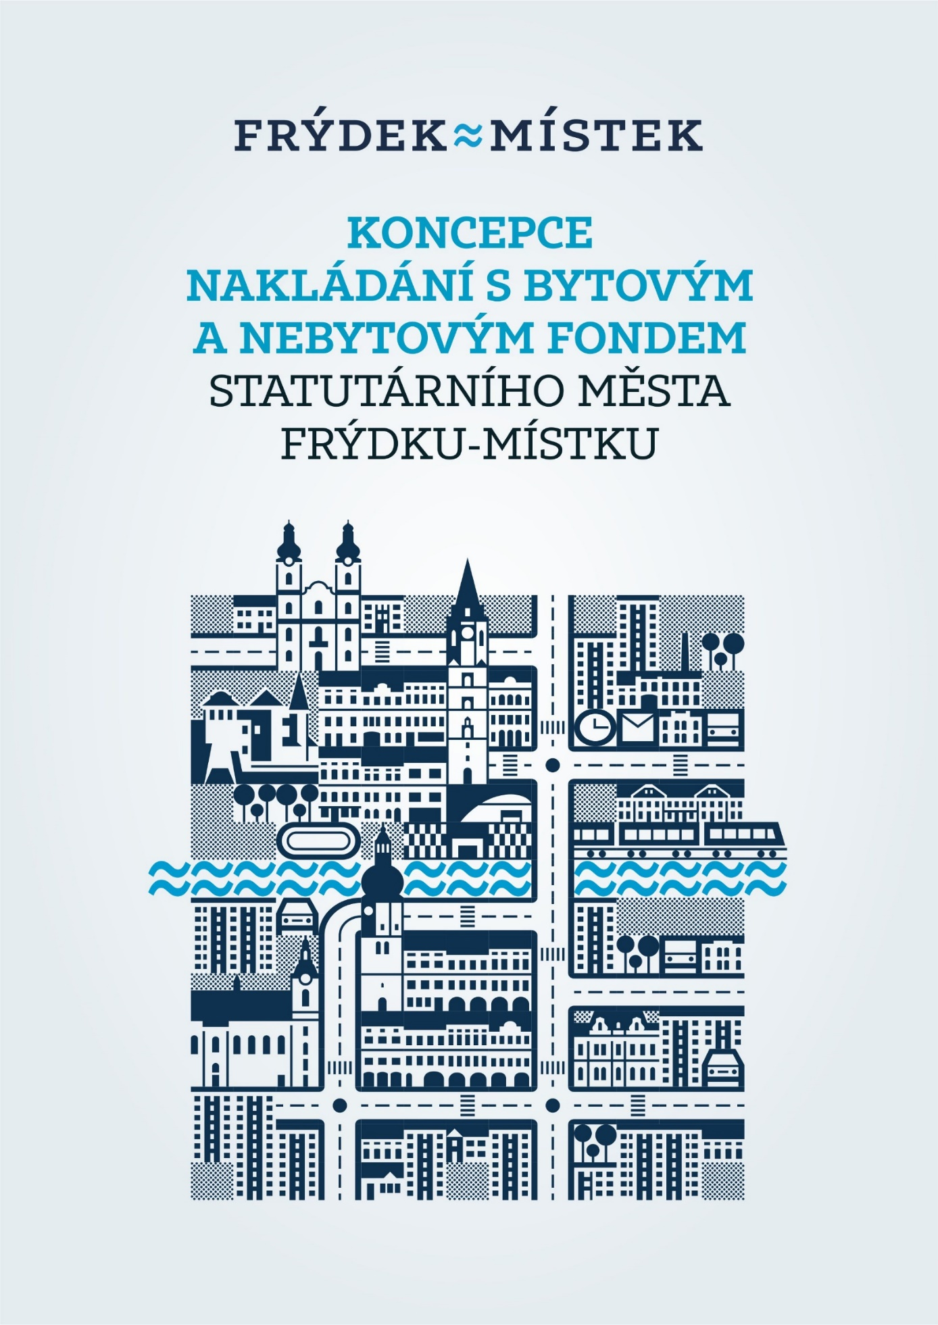
2022–2026

Obsah
Obsah 2
1. Úvod... 3
2. Analytická část 4
2.1. Přehled stanovených záměrů z let 2017–2021 4
2.2. Vyhodnocení záměrů z let 2017–2021 5
Tabulka č. 1: Přehled uhrazených dluhů v letech 2017–2021 11
2.3. Popis současného stavu bytového a nebytového fondu města 13
2.3.1. Bytový a nebytový fond města 13
Tabulka č. 2: Byty podle velikosti 14
Graf č. 1: Rozdělení bytů podle velikosti s ohledem na domy zvláštního určení 14
Graf č. 2: Struktura bytů pod podle velikosti 15
Tabulka č. 3: Byty podle způsobu pronájmu 15
2.3.2. Investice a opravy 15
Graf č. 3: Příjmy a výdaje v letech 2011–2021 15
2.3.3. Pronájem obecních bytů 16
Tabulka č. 4: Obsazenost bytů v letech 2017–2021 18
2.3.4. Pronájem nebytových prostor města 18
Tabulka č. 5: Obsazenost nebytových prostor v letech 2017–2021 18
2.3.5. Pohledávky 22
Tabulka č. 6: Stav pohledávek v letech 2017–2021 (stávající i bývalí nájemci) 22
2.3.6. Příjmy a výdaje 22
Tabulka č. 6: Příjmy v letech 2017–2021 v tis. Kč 22
Tabulka č. 7: Výdaje v letech 2017–2021 v tis. Kč 23
Graf č. 4: Porovnání příjmů a výdajů v letech 2017–2021 u bytů a nebytových prostor 23
Tabulka č. 8: Příjmy a výdaje v letech 2017–2021 v tis. Kč 24
2.4. Identifikace problému 24
2.4.1. SWOT analýza 24
3. Návrhová část 27
3.1. Záměry při správě bytového a nebytového fondu 27
3.1.1. Prodej a nabytí majetku 27
3.1.2. Využití bytového a nebytového fondu 27
3.2. Cíle a opatření v oblasti správy bytového a nebytového fondu 28
4. Závěr.. 29
Seznam zkratek 30
Seznam zdrojů 30
Seznam grafů, obrázků, tabulek 30
Seznam tabulek 30
Přílohy......... 31
Domy s byty 32
Domy s byty a nebytovými prostory 33
Domy s nebytovými prostory 34
Areál bývalých místeckých kasáren 36
Sportovní areály 37
Přehled o zlepšení technického stavu domů v období 2017–2021 38
Potřeby oprav a investic pro období 2022–2026 40
Rozdělení některých nebytových prostor dle účelu užívání 42

Úvod
Koncepce nakládání s bytovým a nebytovým fondem statutárního města Frýdek-Místek navazuje na Koncepci nakládání s bytovým a nebytovým fondem statutárního města Frýdek-Místek 2017 až 2021, kterou schválilo Zastupitelstvo města Frýdku-Místku na 18. zasedání, konaném dne 13.03.2017 a popisuje současný stav bytového a nebytového fondu ve vlastnictví statutárního města Frýdek-Místek, zabývá se problematikou nájemného v bytech a nebytových prostorách včetně pohledávek souvisejících s pronájmem bytů a nebytových prostor, rozebírá oblast příjmů a výdajů a stanovuje záměry při nakládání s tímto majetkem a jeho správě pro nadcházející období 2022–2026. Analytická část je zaměřena především na vyhodnocení Koncepce do roku 2021.
Hospodaření s majetkem patří do samostatné působnosti obce. V souladu se zákonem
č. 128/2000 Sb., o obcích (obecní zřízení), ve znění pozdějších předpisů, který v § 2 odst. 2 stanoví, že „obec pečuje o všestranný rozvoj svého území a o potřeby svých občanů; při plnění svých úkolů chrání též veřejný zájem“, by tudíž základním pravidlem při nakládání s nemovitým majetkem v prostředí města měla být ochrana zájmů města, která přináší maximální trvalý prospěch pro město a jeho občany. Obec je povinna svůj majetek využívat účelně a hospodárně v souladu s jejími zájmy a úkoly vyplývajícími ze zákonem vymezené působnosti a pečovat o zachování a rozvoj svého majetku.
Město Frýdek-Místek je na základě zákona č. 234/2006 Sb. s účinností od 01.07.2006 statutárním městem. Území statutárního města Frýdek-Místek (dále také „SMFM“) zahrnuje katastrální území Frýdek, Chlebovice, Lískovec u Frýdku-Místku, Lysůvky, Místek, Panské Nové Dvory a Skalice u Frýdku-Místku .
Na celkové rozloze 5 161 ha statutárního města Frýdek-Místek žije cca 55 000 obyvatel, a to včetně cizinců, což odpovídá hustotě zalidnění 1 077 osob na 1 km², kdy průměrná hustota zalidnění je v ČR 134 osob, v Moravskoslezském kraji pak to je 223 osob a ve správním obvodu Frýdek-Místek 233 osob na 1 km². Zatím nejsou zpracovány výsledky Sčítání lidu, domů a bytů 2021, proto nemohou být aktualizovány údaje ČSÚ, které vycházely ze SLDB roku 2011, kdy populace města byla starší ve srovnání s populací České republiky. Ke konci roku 2020 byl průměrný věk obyvatel ČR 43 let a v Moravskoslezském kraji to bylo 42,6 let a naděje na dožití ve správním obvodu Frýdek-Místek je 75 let. V porovnání s minulými lety lze však vysledovat stálou mírně klesající tendenci v počtu obyvatel a zvyšování průměrného věku obyvatel.

Analytická část

Přehled stanovených záměrů z let 2017–2021
V Koncepci nakládání s bytovým a nebytovým fondem statutárního města Frýdek-Místek 2017 až 2021 byly stanoveny následující záměry:

A) Nakládání s bytovým a nebytovým fondem

PRODEJ A VKLAD MAJETKU
Záměry:
- zpracovat Základní podmínky prodeje nemovitostí ve vlastnictví SMFM, jejichž předmětem bude stanovení postupu SMFM při prodeji nemovitostí v jeho vlastnictví do vlastnictví třetích osob, jakož i stanovení podmínek, za nichž se prodeje budou realizovat.
ROZŠÍŘENÍ BYTOVÉHO FONDU
Záměry:
systematické rozšiřování bytového fondu
- čp. 811, ul. Malý Koloredov – rekonstrukce nebytových prostor na bytové jednotky
- rekonstrukce nevyužívaných nebytových prostor na bytové jednotky
- nákup vhodné budovy za účelem rekonstrukce na bytové jednotky, zejména o velikosti 1 + 1, resp. 0 + 2.
VYUŽITÍ BYTOVÉHO A NEBYTOVÉHO FONDU
Záměry:
- maximalizovat využití domů v majetku SMFM
- soustředit nájemce – nepodnikatele do domů, které si SMFM ponechá ve svém vlastnictví (přehled nepodnikatelských subjektů, které užívají nebytové prostory ve vlastnictví SMFM – viz příloha č. 8)
- řešit využití dlouhodobě nepronajatých nebytových prostor
- zajistit dostatečné prostory pro potřeby fungování MMFM (např. zakoupením vhodné budovy, rekonstrukcí budovy ve vlastnictví SMFM, …), a to v návaznosti na zpracované požadavky jednotlivých odborů MMFM na kancelářské, popř. jiné prostory nezbytné pro zajištění řádného chodu MMFM.
NABYTÍ MAJETKU
Záměry:
- nákup vhodných domů s byty nebo domů využívaných např. jako ubytovny za účelem jejich rekonstrukce na byty
- nákup vhodné budovy pro potřeby MMFM, a to za podmínky neexistence budovy v majetku SMFM umožňující využití pro daný účel.

B) Cíle a opatření v oblasti správy bytového a nebytového fondu

- příjmy z případného prodeje domů ve větší míře vrátit zpět do domů, které zůstanou ve vlastnictví SMFM a dále použít na rozšíření bytového fondu města
- příjmy z nájemného z bytů a nebytových prostor ve větší míře vracet zpět do bytového a nebytového fondu
- optimalizovat množství a skladbu obecních bytů pro občany, kterým jejich sociální situace nebo zdravotní stav neumožňuje postarat se o své bydlení vlastními silami
- průběžně aktualizovat Pravidla pro pronájem bytů ve vlastnictví statutárního města Frýdek-Místek tak, aby reagovala na vyvíjející se potřeby a postupy v oblasti sociálních služeb i na trh s byty; řešit problematiku přechodu nájmu bytu
- zajišťovat důsledně záchovnou údržbu a opravy bytového a nebytového fondu s cílem odstranit jeho zanedbanost a zvýšit zájem o pronájem městských bytů, v rozpočtu města každoročně zabezpečit v potřebné výši finanční prostředky na položce „zlepšení bydlení v DZU“ (domy zvláštního určení, dále jen DZU) a „zlepšení bydlení v obecních bytech“, které budou určeny na provádění oprav v bytech v podstatně větším rozsahu než dosud tak, aby byty splňovaly požadované standardy současného bydlení,
- zabezpečit postupnou revitalizaci jednotlivých obytných domů, čímž mimo jiné dojde
k prodloužení životnosti budovy a neposlední řadě ke snížení energetické náročnosti bydlení; využívat nabízených podpor na regeneraci panelových sídlišť a dalších projektů
- kontrola podmínek bydlení – důslednou kontrolou bytového fondu sledovat užívání předmětu nájmu v souladu s uzavřenou nájemní smlouvou, kontrolovat plnění povinností nájemců v oblasti platební morálky a v rámci platné legislativy a při dodržení zásady hospodárnosti důsledně postupovat vůči nájemcům, kteří neplní své povinnosti
- řešit otázku hospodárnosti a efektivity vymáhání pohledávek a motivace dlužníků k úhradě svých závazků
- zpracovat zásady pro postoupení (prodej) pohledávek, které stanoví podmínky postoupení (prodeje) pohledávek SMFM vzniklých v samostatné působnosti města
- aktualizovat Cenové podmínky pro uzavírání smluv o nájmu nemovitostí a jejich částí, nebytových prostor, movitých věcí a pro zřízení věcných břemen, s ohledem na vývoj tržního nájemného
- sjednocení a aktualizace nájemného v bytech do stejných sazeb dle velikosti bytu, typu bydlení atd.
- vytvořit nabídku cenově zajímavého nájemného v bytech pro mladé lidi s cílem jejich stabilizace v městských bytech.

Vyhodnocení záměrů z let 2017–2021

A) Nakládání s bytovým a nebytovým fondem
PRODEJ A VKLAD MAJETKU
Záměr:
- zpracovat Základní podmínky prodeje nemovitostí ve vlastnictví SMFM.
Vyhodnocení:
Nové Základní podmínky prodeje nemovitostí ve vlastnictví SMFM schválilo Zastupitelstvo města na svém 7. zasedání, konaném dne 04.12.2019, s účinností od 01.01.2020. Předmětem je stanovení postupu statutárního města Frýdku-Místku při prodeji nemovitostí v jeho vlastnictví do vlastnictví třetích osob, jakož i stanovení podmínek, za nichž se prodeje nepotřebného nemovitého majetku města budou v rámci platných právních předpisů realizovat.

ROZŠÍŘENÍ BYTOVÉHO FONDU
Záměr: systematické rozšiřování bytového fondu
- čp. 811, ul. Malý Koloredov – rekonstrukce nebytových prostor na bytové jednotky
Vyhodnocení:
Bylo prověřeno využití nebytových prostor v čp. 811 se závěrem, že SMFM nemá žádné dlouhodobě nevyužívané nebytové prostory, které by byly vhodné pro rekonstrukci na bytové jednotky.
Záměr:
- rekonstrukce nevyužívaných nebytových prostor na bytové jednotky
Vyhodnocení:
Z jednoho nebytového prostoru byl v roce 2018 zřízen pohotovostní byt (k.ú. Místek, Jiřího Trnky 72, byt o velikosti 0 + 1). SMFM nemá žádné dlouhodobě nevyužívané nebytové prostory, které by byly vhodné pro rekonstrukci na bytové jednotky.
Záměr:
- nákup vhodné budovy za účelem rekonstrukce na bytové jednotky, zejména o velikosti 1 + 1, resp. 0 + 2.
Vyhodnocení:
V roce 2018 byl realizován nákup souboru nemovitých věcí – pozemků, včetně budovy čp. 494, ul. Na Poříčí – Hotel Centrum, a to na základě výsledku dražby za cenu ve výši 41.050.000 Kč se záměrem realizace investiční akce s názvem Novostavba bytů pro dostupné bydlení, která byla plánována na předmětných pozemcích. Předmětem akce bylo vybudování dostupného bydlení pro seniory a startovací byty pro mladé rodiny s dětmi.
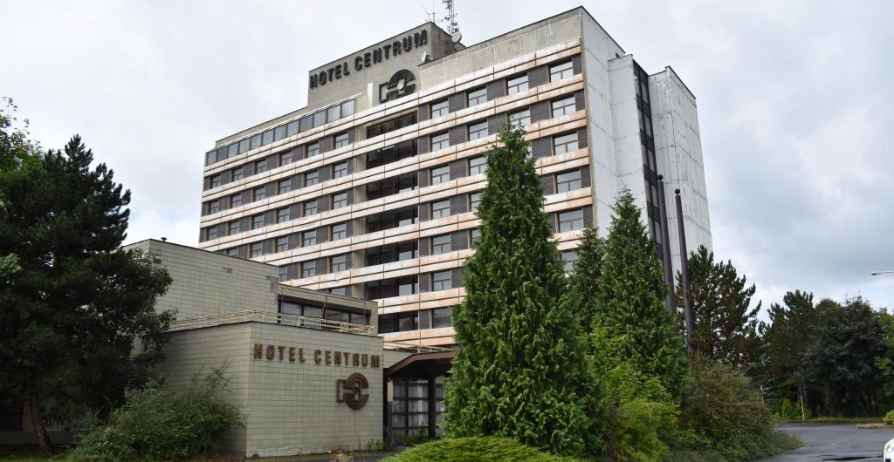
Byla zpracovaná II. část studie proveditelnosti, III. část byla pozastavena a další rozhodnutí v pokračování nebyla přijata. Dne 24.8.2021 byl Radou města schválen záměr prodat nebo směnit soubor hmotných nemovitých věcí „areál bývalého hotelu Centrum“. Zastupitelstvo města dne 15.12.2021 rozhodlo prodat soubor nemovitých věcí ve vlastnictví statutárního města Frýdek-Místek – „areál bývalého Hotelu Centrum“ (tj. budova vč. pozemků) společnosti DISTEP a.s., se sídlem Ostravská 961, Frýdek-Místek, za kupní cenu ve výši 44.300.000 Kč. Společnost má záměr zrekonstruovat část objektu jako administrativní a technické zázemí společnosti a část objektu na stavbu občanské vybavenosti, i pro účely vybudování nájemních bytů.

VYUŽITÍ BYTOVÉHO A NEBYTOVÉHO FONDU
Záměr:
- maximalizovat využití domů v majetku SMFM
Vyhodnocení:
Průměrná obsazenost/využití bytů za období 2017-2021 byla 96,98 %, u nebytových prostor to je 88,43 %. Obsazenost bytů se v posuzovaném období drží nad 95% a využití nebytových prostor rok od roku stoupá. Od roku 2020 se drží nad 90%. Podrobně viz str. 18 a 19.
Záměr:
- soustředit nájemce – nepodnikatele do domů, které si SMFM ponechá ve svém vlastnictví
Vyhodnocení:
SMFM v době 2017-2021 neprodalo nebytové prostory, které byly pronajaty nepodnikatelským subjektům.
Záměr:
- řešit využití dlouhodobě nepronajatých nebytových prostor
Vyhodnocení:
Využití nebytových prostor bylo prověřeno – viz Tabulka č. 5. SMFM nedisponovalo dlouhodobě nevyužívanými nebytovými prostorami vhodnými k pronájmu.
Záměr:
- zajistit dostatečné prostory pro potřeby fungování MMFM (např. zakoupením vhodné budovy, rekonstrukcí budovy ve vlastnictví SMFM, …).
Vyhodnocení:
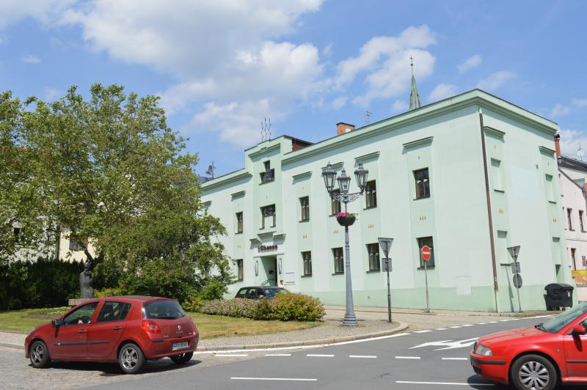
V roce 2019 byl realizován nákup pozemku, jehož součástí je stavba budovy čp. 13, ul. Radniční (bývalá Banka Haná), k.ú. Frýdek za kupní cenu ve výši 12.900.000 Kč se záměrem centralizovat činnost Magistrátu města Frýdku-Místku pokud možno do jedné lokality za účelem zkvalitnění služeb poskytovaných občanům města s přihlédnutím k situaci v budově Palackého 115 v Místku, a to na stavebně technické oddělení části budovy užívané zcela Magistrátem města Frýdku-Místku (nyní budova čp. 2478, ul. Politických obětí) od části užívané převážně Okresní správou sociálního zabezpečení ve Frýdku-Místku (nyní budova čp. 115, ul. Palackého) a na nejisté (dočasné) postavení města v případě užívání této budovy na základě smlouvy o nájmu a smlouvy o výpůjčce. V roce 2020 bylo zahájeno výběrové řízení na realizaci akce „Úprava objektu Radniční 13 na kancelářské prostory“, v únoru 2021 byla zahájena rekonstrukce objektu pro využití MMFM. Do budovy byl přemístěn odbor životního prostředí a zemědělství a k 31.3.2022 byl zpřístupněn občanům FM.

K 31.03.2020 byla ukončena smlouva o užívání prostor v budově čp. 1148, ul. Radniční s Komerční bankou, a.s., prostory byly přebudovány a jsou nyní využívány MMFM jako klientské centrum

V roce 2017 město na základě směnné smlouvy se společností SLEZAN HOLDING a.s. nabylo vedle skladů bavlny i stavbu čp. 1083, ul. Těšínská, k.ú. Frýdek, kde bude zřízeno sídlo Městské policie. Stavby bez pozemků jsme nabyli v hodnotě 10.476.955 Kč. Rekonstrukce byla zahájena roku 2021.
Vizualice sídla Městské policie
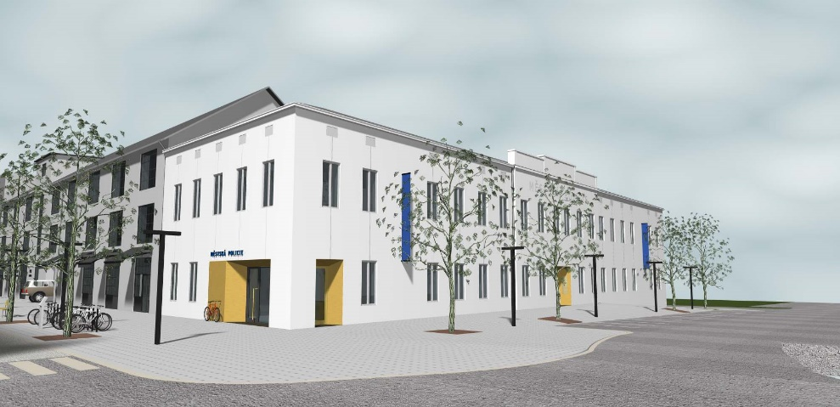

NABYTÍ MAJETKU
Záměr:
- nákup vhodných domů s byty nebo domů využívaných např. jako ubytovny za účelem jejich rekonstrukce na byty
Vyhodnocení:
Na SMFM se obraceli soukromí vlastníci s nabídkou prodeje objektů, které byly zrekonstruovány na byty, k realizaci však nedošlo – viz materiál do Zastupitelstva města projednávaný dne 16.06.2021.
Záměr:
- nákup vhodné budovy pro potřeby MMFM, a to za podmínky neexistence budovy v majetku SMFM umožňující využití pro daný účel.
Vyhodnocení:
V roce 2017 byl realizován nákup pozemku, jehož součástí je stavba čp. 133, ul. Palackého (později Moravia banka), k.ú. Místek za kupní cenu ve výši 13.500.000 Kč se záměrem využít budovu čp. 133 včetně pozemků pro aktivity zejména v oblasti kulturní, společenské, popřípadě cestovního ruchu. Od 01.03.2018 je I. a II. patro dáno do výpůjčky příspěvkové organizaci Národní dům Frýdek-Místek, a to za účelem pořádání krátkodobých kulturních akcí, případně jako skladovací prostory.
V sousedství budovy má vzniknout nová kulturní dominanta města. Městu se podařilo díky nové studii původní projekt kulturního centra přehodnotit a současně zachovat jeho hodnotu. Kulturní centrum se má skládat ze tří částí: Základem má být současný památkově chráněný Národní dům s historickým sálem, druhou částí má být plánovaná městská galerie v bývalé Národní záložně místecké (později Moravia Bance). Obě historické budovy musí projít nezbytnou rekonstrukcí. Jako třetí část k nim přibude nová scéna.
Předmětem návrhu je vytvoření nové přístavby k budově Národního domu, kde budou situovány 2 multifunkční sály s potřebným zázemím a celá přístavba bude vhodně a funkčně napojena na stávající budovu Národního domu. Po přípravě projektové dokumentace se město pokusí získat maximální možnou míru dotací. Rekonstrukce a výstavba nového sálu by měly začít v letech 2024 až 2025.
Vizualice kulturního centra
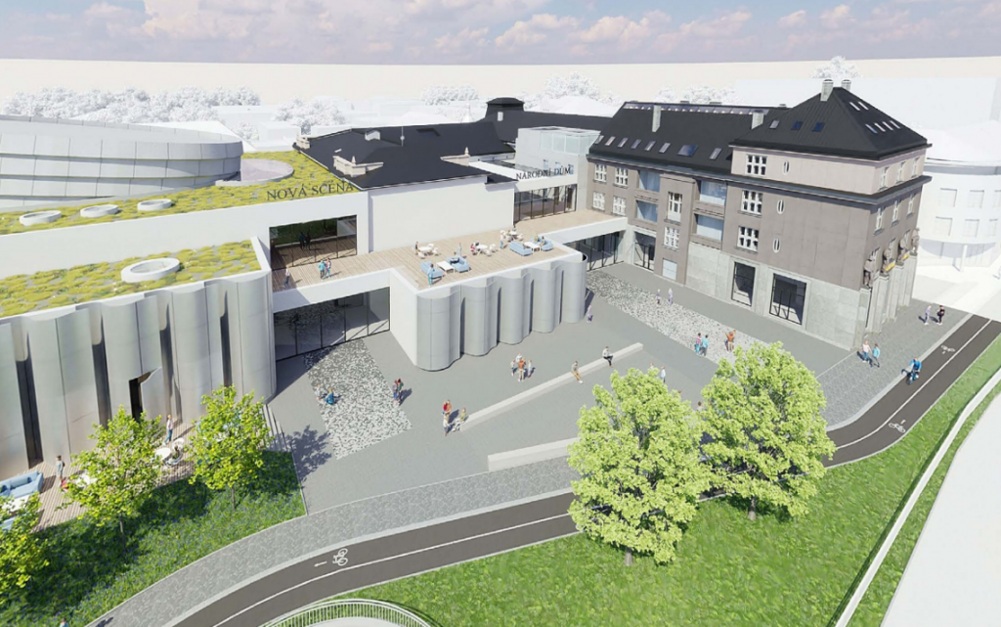

B) Cíle a opatření v oblasti správy bytového a nebytového fondu
Záměr:
- příjmy z případného prodeje domů ve větší míře vrátit zpět do domů, které zůstanou ve vlastnictví SMFM a dále použít na rozšíření bytového fondu města
Vyhodnocení:
Koncem roku 2021 se uskutečnila dražba stavby budovy čp. 1975, ul. 8. pěšího pluku v Místku, včetně pozemků, kdy cena draženého souboru dle znaleckého posudku byla 5.450.000 Kč. Vydražitel uhradil za soubor nemovitých věcí 8.000.000 Kč.
Jiný prodej domů v období 2017 – 2021 nebyl realizován.
Záměr:
- příjmy z nájemného z bytů a nebytových prostor ve větší míře vracet zpět do bytového a nebytového fondu
Vyhodnocení:
V období 2017-2021 bylo čerpáno na opravy a rekonstrukce bytů a nebytových prostor z příjmů z nájemného:
Byty: 2017 – 49 % Nebytové prostory: 2017 – 35 %
2018 – 85 % 2018 – 77 %
2019 – 108 % 2019 – 99 %
2020 – 90 % 2020 – 71 %
2021 – 76 % 2021 – 46 %.
Bližší údaje jsou uvedeny v Tabulce č. 7.
Záměr:
- optimalizovat množství a skladbu obecních bytů pro občany, kterým jejich sociální situace nebo zdravotní stav neumožňuje postarat se o své bydlení vlastními silami
Vyhodnocení:
Řeší se trvale dle možností v součinnosti s odborem sociálních služeb.
V roce 2018 byly zřízeny 3 tzv. pohotovostní byty (2 na ul. J. Trnky 72, 1 na ul. Malý Koloredov 811), které byly vybaveny základním nábytkem a dalším vybavením. Tyto byty slouží pro ubytování občanů v krizových životních situacích a v období 2017-2021 sloužily především pro přechodné ubytování nájemců městských bytů při rozsáhlých rekonstrukcích (vyzdívání bytových jader) prováděných v Penzionu pro seniory na ul. Lískovecké, kdy bylo uzavřeno 40 smluv o výpůjčce bytu.
V rámci sociálního bydlení byly v roce 2020 byly vyčleněny 2 byty pro potřeby Programu Housing First (Bydlení především): ul. Anenská 689 byt o velikost 1 + 2, ul. Ostravská 882 byt o velikosti 1 + 1 a v témže roce byly v domě čp. 811, ul. Malý Koloredov 2 byty přebudovány – jeden na bezbariérový a jeden s částečnými úpravami pro nájemce se zdravotním handicapem.
Záměry:
- průběžně aktualizovat Pravidla pro pronájem bytů ve vlastnictví statutárního města Frýdek-Místek (dále jen „Pravidla“) tak, aby reagovala na vyvíjející se potřeby a postupy v oblasti sociálních služeb i na trh s byty; řešit problematiku přechodu nájmu bytu
Vyhodnocení:
Řeší se průběžně dle potřeb odboru správy obecního majetku a sociálních služeb, od roku 2017 byly schváleny 4 změny:
- březen 2017: úprava v části I. Pravidel – Zásady pro pronájem obecních bytů, došlo k dořešení přechodu nájmu bytu po úmrtí původního nájemce, kdy novému nájemci je umožněno bydlet v bytě i po uplynutí dvouleté doby dané zákonem č. 89/2012 Sb., občanský zákoník, v platném znění
- leden 2018: formální změny v Pravidlech v souvislosti se zrušením bytového oddělení odboru správy obecního majetku
- březen 2018: změny v části II. Pravidel - Zásady přidělování bytů v režimu sociálního bydlení: možnost přestěhování nájemce do jiného bytu ve vlastnictví statutárního města Frýdku-Místku bez rozhodování pracovní skupiny zřízené na odboru sociálních služeb. Tím došlo ke sjednocení možností pro všechny nájemce obecních bytů pronajatých podle části I. i části II. Pravidel.
- září 2019: změny v části II. Pravidel - Zásady přidělování bytů v režimu sociálního bydlení (formální úpravy, změna hodnocení žádostí pro účely sestavení pořadníku pro jednotlivé typy bydlení – senioři, osoby sociálně znevýhodněné, osoby se specifickými potřebami, bezbariérové byty).
Záměr:
- zajišťovat důsledně záchovnou údržbu a opravy bytového a nebytového fondu s cílem odstranit jeho zanedbanost a zvýšit zájem o pronájem městských bytů, v rozpočtu města každoročně zabezpečit v potřebné výši finanční prostředky na položce „zlepšení bydlení v DZU“ a „zlepšení bydlení v obecních bytech“, které budou určeny na provádění oprav v bytech v podstatně větším rozsahu než dosud tak, aby byty splňovaly požadované standardy současného bydlení
Vyhodnocení:
Ekonomické vyhodnocení plánované údržby a oprav je uvedeno v Příloze č. 6. Z celkově naplánovaného objemu 360 604 tis. Kč pro roky 2017 – 2021 bylo do bytového a nebytového fondu v majetku statutárního města Frýdku-Místku vloženo 305 504 tis. Kč.
Čerpání na opravy a rekonstrukce bytů a nebytových prostor z příjmů z nájemného činily v jednotlivých letech: 2017 – 40 %, 2018 – 77 %, 2019 – 97 %, 2020 – 80 %, 2021 – 29 %, podrobněji viz Tabulka č. 7.
Z některých větších investičních akcí a oprav uvádíme realizaci v roce vč. celkových nákladů:
2017 - čp. 647, Kostikovo náměstí – dispoziční úpravy NP Klub Kosťa (1.938 tis. Kč)
- čp. 1166, Těšínská - podstatná změna osobního výtahu (799 tis. Kč)
- čp. 811, Malý Koloredov - podstatná změna osobního výtahu (1.133 tis. Kč)
- čp.370, hasičská zbrojnice, Lískovec – dokončení opravy fasády (666 tis. Kč)
2018 - Výstavba kryté tribuny pro diváky ve sportovním areálu v Chlebovicích (579 tis. Kč)
- čp. 39, Zelinkovice – oprava hasičské zbrojnice (1.602 tis. Kč)
- čp. 291, Chlebovice - oprava hasičské zbrojnice (1.988 tis. Kč)
- čp. 426, Skalice - oprava hasičské zbrojnice (1.430 tis. Kč)
- čp. 129, ul. Palackého – výměna oken (631 tis. Kč)
2019 - čp. 3515, PND, smuteční obřadní síň – stavební úpravy (1.355 tis. Kč)
- čp. 56, ul. Zámecká – oprava střechy (1.453 tis. Kč)
- čp. 1147, tř. T. G. Masaryka (kavárna Radhošť) – vybavení interiéru (954 tis. Kč)
- čp. 49, Zámecké náměstí – výměna oken (542 tis. Kč)
- čp. 3515, Panské Nové Dvory, smuteční obřadní síň – výměna katafalku (853 tis. Kč)
- kasárna Palkovická – parc. č. 3975/9 garáže – oprava elektroinstalace (287 tis. Kč)
2020 - čp. 46, Zámecké náměstí - výměna výkladců, oken, dveří (960 tis. Kč)
- čp. 7, náměstí Svobody - výměna oken (2.237 tis. Kč)
- čp. 370, hasičská zbrojnice, Lískovec – výměna střešní krytiny (862 tis. Kč)
- čp. 146-147, 17. listopadu – oprava kanalizační přípojky (738 tis. Kč)
- čp. 54-55, ul. Zámecká – výměna oken (1.458 tis. Kč)
- kasárna Palkovická – parc. č. 3978/2 sklady – oprava střešního pláště (421 tis. Kč)
- přechod na DVB-T2/STA - bytové a nebytové objekty SMFM (280 tis. Kč)
2021 - čp. 1257, Zámecké náměstí - výměna výkladců, oken, dveří (3.265 tis. Kč)
- čp. 3515, Nové Dvory-Podhůří – oprava střešní krytiny smuteční síně (2.201 tis. Kč)
- čp. 275, Chlebovice – oprava střešní konstrukce sportovního areálu (482 tis. Kč).
Rovněž průběžně docházelo v rámci odstranění zanedbanosti bytového fondu k opravám jednotlivých bytů. V jednotlivých letech tak bylo opraveno bytů (s částkou nad 100 tis. Kč):
2017 – 15 bytů, 2018 – 65 bytů, 2019 – 73 bytů, 2020 – 72 bytů, 2021 – 51 bytů.
Záměr:
- zabezpečit postupnou revitalizaci jednotlivých obytných domů, čímž mimo jiné dojde
k prodloužení životnosti budovy a neposlední řadě ke snížení energetické náročnosti bydlení; využívat nabízených podpor na regeneraci panelových sídlišť a dalších projektů
Vyhodnocení:
V průběhu let 2017 – 2018 v rámci revitalizace domů bylo zatepleno a vyměněna okna v domech (s uvedením celkových nákladů):
- čp. 799, Československé armády (9.063 tis. Kč)
- čp. 604–606, Sadová - domy zvláštního určení (26.646 tis. Kč)
- čp. 146 a 147, 17. listopadu - domy zvláštního určení (23.244 tis. Kč)
- čp. 82, Na Aleji - dům zvláštního určení (23.659 tis. Kč)
- čp. 811, Malý Koloredov (31.829 tis. Kč).
Záměr:
- kontrola podmínek bydlení – důslednou kontrolou bytového fondu sledovat užívání předmětu nájmu v souladu s uzavřenou nájemní smlouvou, kontrolovat plnění povinností nájemců v oblasti platební morálky a v rámci platné legislativy a při dodržení zásady hospodárnosti důsledně postupovat vůči nájemcům, kteří neplní své povinnosti
Vyhodnocení:
V roce 2017 byla zpracována Pravidla pro užívání a udržování bytových domů ve vlastnictví SMFM – Domovní řád, která vydala Rada města s účinností od 01.01.2018. V souvislosti s vydáním Domovního řádu byly upraveny nově uzavírané smlouvy o nájmu bytu. Domovní řád je přílohou nově uzavíraných smluv o nájmu bytu a většině stávajících nájemců byl Domovní řád předán prostřednictvím domovníků v jednotlivých domech. V souvislosti s kontrolou dodržováním povinností nájemců jsou průběžně zasílány výzvy k odstranění závadného chování.
V souvislosti se správou bytového a nebytového fondu jsou vymáhány pohledávky z nájemného, vyúčtování služeb, úroků z prodlení a nákladů řízení. Výše pohledávek je uvedena v kapitole 2.3.5. Pohledávky.
Významným nástrojem pro úhradu dluhů na nájemném u správy bytů je výpověď z nájmu. Nájemci, kteří dostanou výpověď z důvodu neplacení nájmu, vyrovnají dluh většinou v průběhu výpovědní doby, v těchto případech vezme SMFM výpověď zpět a zároveň je uzavřen dodatek ke stávající nájemní smlouvě, kterým se mění doba nájmu z doby neurčité na dobu určitou. Úhradou dluhů nájemcem dochází ke sníženému počtu vrácených bytu zatížených dluhem.

Tabulka č. 1: Přehled uhrazených dluhů v letech 2017–2021
rok | počet bytů | počet podaných výpovědí | uhrazeno ve výpovědní době (v tis. Kč) | počet zpětvzetí výpovědi po zaplacení | uhrazeno novým pronájmem bytu po dlužníkovi (v tis. Kč)
2017 | 1 311 | 11 | 200 | 8 | 318
2018 | 1 312 | 2 | 16 | 1 | 34
2019 | 1 311 | 7 | 172 | 5 | 147
2020 | 1 310 | 3 | 45 | 1 | 55
2021 | 1 310 | 2 | 16 | 1 | 111

Dalším důležitým prostředkem, který zabraňuje nárůstu dluhů jsou nájemní smlouvy uzavírané na dobu určitou. Rovněž při pronájmu bytu novému nájemci jsou smlouvy uzavírány nejprve vždy na dobu určitou, zpravidla na 8 měsíců. U bytů pronajatých v režimu sociálního bydlení (vyjma seniorů – 8 měsíců) se jedná o dobu kratší, zpravidla 3 měsíce. Pokud nájemci beze zbytku neplní své povinnosti, je doba nájmu pouze prodlužována.
Záměr:
- řešit otázku hospodárnosti a efektivity vymáhání pohledávek a motivace dlužníků k úhradě svých závazků
Vyhodnocení:
S účinností od 01.01.2021 byla odborem správy obecního majetku v součinnosti s odborem právním a finančním zpracována rozsáhlá revize Směrnice řešící vedení a vymáhání pohledávek v samostatné působnosti. Z důvodu hospodárnosti a efektivity se pohledávky do 2000 Kč zpravidla vymáhají pouze mimosoudní cestou (úspora za soudní poplatky), nečiní se nákladné úkony, které převyšují samotnou pohledávku při vymáhání u pohledávek do 200 Kč, omezily se písemné výzvy ze strany magistrátu a upravila se pravidla pro vyplacení přeplatku do výše 100 Kč.
Záměr:
- zpracovat zásady pro postoupení (prodej) pohledávek, které stanoví podmínky postoupení (prodeje) pohledávek SMFM vzniklých v samostatné působnosti města
Vyhodnocení:
Zásady pro postoupení pohledávek byly schváleny zastupitelstvem města 13.03.2017.
Pro efektivní vymáhání pohledávek je zřejmé, že se zvyšujícím se stářím pohledávky prudce klesá úspěšnost inkasa, kdy po 6 měsících po splatnosti se úspěšnost snižuje na 50–57 % a po 12 měsících klesá na 20 –26 %. V případě nevymahatelných pohledávek evidovaných odborem správy obecního majetku se jedná o pohledávky, kdy jsou dlužníci většinou nekontaktní, nemajetní, nesolventní, ve výkonu trestu a procento vymahatelnosti těchto pohledávek je velmi nízké. Pro případného zájemce na postoupení pohledávky se jedná o pohledávky nezajímavé a především nevýhodné. Vzhledem k efektivnosti a hospodárnosti celého procesu nebyl prodej pohledávek navrhován.
V srpnu 2018 rozhodlo zastupitelstvo města o prominutí části pohledávek – neuhrazených poplatků z prodlení, a to jednak vůči dlužníkům, kteří již měli uhrazenou jistinu, jednak vůči dlužníkům, kteří jistinu uhrazenou neměli, a to za předpokladu, že jistinu (dluh na nájemném z bytu nebo vyúčtování služeb) zaplatí nejpozději ke dni 31.03.2019. Jistina byla zaplacena ve výši 1.754.940 Kč a prominutá část dluhu činila 9.202.580 Kč.
Záměr:
- aktualizovat Cenové podmínky pro uzavírání smluv o nájmu nemovitostí a jejich částí, nebytových prostor, movitých věcí a pro zřízení věcných břemen, s ohledem na vývoj tržního nájemného
Vyhodnocení:
V roce 2019 byla provedena aktualizace cenových podmínek týkající se zejména zpřesnění výkladu některých pojmů. Nové Cenové podmínky pro uzavírání smluv o nájmu nemovitých věcí a jejich částí, nebytových prostor, movitých věcí a o zřízení věcných břemen schválila Rada města Frýdku-Místku na její 13. schůzi konané dne 26.03.2019, s účinností od 01.04.2019.
V roce 2021 odbor správy obecního majetku v souvislosti s přípravou návrhu na změnu cenových podmínek provedl mini benchmarking výši úplat za věcná břemena v jiných městech ČR především při stanovování úplat za věcná břemena zřizovaná pro společnost ČEZ Distribuce a.s., a to v souvislosti se změnou zákona č. 151/1997 Sb., o oceňování majetku a o změně některých zákonů a novelizací jeho prováděcí vyhlášky č. 441/2013 Sb., oceňovací vyhláška. Dále pak proběhla schůzka zástupců oblastního vedení společnosti ČEZ Distribuce a.s., která se týkala nových postupů společnosti při uzavírání smluv o věcných břemenech mezi ČEZ Distribuce a.s. a obcemi ČR a zástupci společnosti ČEZ Distribuce a.s. byli současně informováni o chystané změně nových Cenových podmínek pro uzavírání smluv o nájmu nemovitostí a jejich částí, nebytových prostor, movitých věcí a pro zřízení věcných břemen, které pak schválila RM dne 14.12.2021, s účinností od 01.01.2022. Uvedené změny, spočívají zejména v upřesnění podmínek při aplikaci cenových podmínek, snížení minimálních úplat za zřízení věcných břemen u nepodnikatelských subjektů z 3.000 Kč na 1.000 Kč, u podnikatelských subjektů z 5.000 Kč na 2.000 Kč, změně úplaty za zřízení věcného břemene pro provozovatele sítí elektrické energie a uvedení do souladu s novelou zákona o oceňování majetku v oblasti oceňování věcných břemen, změně úplaty za zřízení věcného břemene pro provozovatele sítí elektronických komunikací a uvedení do souladu se zákonem o elektronických komunikacích č. 127/2005 Sb., § 104 odst. 3, včetně provedení formálních úprav.
Záměr:
- sjednocení a aktualizace nájemného v bytech do stejných sazeb dle velikosti bytu, typu bydlení atd.
Vyhodnocení:
Ke sjednocení nájemného mělo dojít postupným zvyšování nižších sazeb nájemného o inflaci. Vzhledem k výši inflace a ke skutečnosti, že Rada města v plné míře nepřistoupila v letech 2017, 2018 a 2021 k uplatnění inflační doložky nebyl záměr naplněn.
Záměr:
- vytvořit nabídku cenově zajímavého nájemného v bytech pro mladé lidi s cílem jejich stabilizace v městských bytech.
Vyhodnocení:
Nabídka měla být vytvořena po sjednocení nájemného. Záměr nebyl naplněn.

Popis současného stavu bytového a nebytového fondu města

Bytový a nebytový fond města
SMFM je vlastníkem:
- 20 bytových domů – viz příloha č. 1,
- 29 domů s byty a nebytovými prostory – viz příloha č. 2,
- 59 domů jen s nebytovými prostory – viz příloha č. 3,
- areálu bývalých místeckých kasáren – viz příloha č. 4,
- sportovních areálů – viz příloha č. 5.
SMFM je vlastníkem nebytových jednotek ve 2 domech jiných vlastníků:
- čp. 549, ul. Růžový pahorek, k.ú. Frýdek - 1 nebytová jednotka
- čp. 6, náměstí Svobody, k.ú. Místek - 5 nebytových jednotek.
Nebytové prostory jsou užívány
- podnikatelskými subjekty
- nepodnikatelskými subjekty – viz příloha č. 8F
- statutárním městem Frýdek-Místek – viz přílohy č. 8A, 8B a 8C
- příspěvkovými organizacemi zřízenými SMFM - viz příloha č. 8D a obchodními společnostmi s majetkovou účastí SMFM - viz příloha č. 8E.
Sportovní areály jsou užívány následně:
- areál Stovky, ul. Horní, k.ú. Frýdek – Fotbalový klub Frýdek-Místek, z. s. na základě nájemní smlouvy na dobu neurčitou,
- sportoviště, k.ú. Chlebovice - Sportplex Frýdek-Místek s. r. o. na základě smlouvy
o výpůjčce na dobu neurčitou,
- sportoviště, k.ú. Lysůvky - Sportplex Frýdek-Místek s. r. o. na základě smlouvy
o výpůjčce na dobu neurčitou,
- baseballové hřiště, ul. 28. října, k.ú. Místek - Sportplex Frýdek-Místek s. r. o. na základě smlouvy o výpůjčce na dobu neurčitou,
- hřiště – k.ú. Lískovec u Frýdku-Místku – Fotbalový klub Frýdek-Místek, z. s. na základě nájemní smlouvy na dobu neurčitou.

V roce 2017 byla uzavřena kupní smlouva s TJ SOKOL Lískovec, na základě které nabylo město do svého vlastnictví areál fotbalového hřiště v Lískovci. Dále bylo řešeno další provozování tohoto areálu.
SMFM bylo k 01.01.2021 vlastníkem 1 310 bytů ve 49 domech. Z tohoto celkového počtu domů je
9 domů DZU, ve kterých se nachází 350 bytů:
- k.ú. Frýdek: čp. 54, 55, 56, ul. Zámecká; čp. 82, ul. Na Aleji; čp. 604, 606, ul. Sadová;
čp. 1166, ul. Těšínská;
- k.ú. Místek: čp. 146, 147, ul. 17. listopadu.
Bytový fond se nachází v k.ú. Místek, Frýdek a Lysůvky, a to následně:
- Místek 837 bytů
- Frýdek 472 bytů
- Lysůvky 1 byt.
Byty podle kvality se dělí na standardní a byty se sníženou kvalitou, kdy se jedná o byty bez ústředního vytápění a s částečným nebo společným základním příslušenstvím. Byty se sníženou kvalitou se nacházejí v domech čp. 1325, 1326, 1344, 1345 (ul. Míru) a v DZU čp. 1166 (ul. Těšínská).
Z celkového počtu 1.310 bytů je 1.273 bytů standardních (97 %) a 37 bytů se sníženou kvalitou.

Tabulka č. 2: Byty podle velikosti
velikost | celkem | z toho v DZU
0 + 1 | 257 | 160
1 + 1 (0 + 2) | 407 | 142
1 + 2 | 365 | 48
1 + 3 | 248 | 0
0 + 4 | 1 | 0
1 + 4 | 32 | 0

Graf č. 1: Rozdělení bytů podle velikosti s ohledem na domy zvláštního určení

Graf č. 2: Struktura bytů pod podle velikosti

Tabulka č. 3: Byty podle způsobu pronájmu
celkem | nájemci bez specifikace | senioři | sociálně znevýhodnění | se zdravotním handicapem
1 310 | 911 | 333 | 40 | 26

U 12 % bytů (cca 150 bytů) jsou uzavřeny nájemní smlouvy na dobu určitou, v ostatních případech se jedná o nájemní smlouvy na dobu neurčitou.

Investice a opravy
Bytová výstavba pořízená zejména do 80. let minulého století je technicky nevyhovující, energeticky neúsporná a vyžaduje si značné investice. Zejména domy ve staré zástavbě města, kdy se většinou jedná o historické budovy, vyžadují nepřiměřeně vysoké náklady na údržbu a opravy.
Špatný technický stav mnoha bytových i nebytových domů byl, a v mnoha případech stále je, výsledkem dlouhodobého zanedbávání údržby a oprav. I přes značné zlepšení situace v opravách bytového i nebytového fondu (viz porovnání příjmů a výdajů), je stále většina majetku města v neuspokojivém stavu a je potřeba v trendu zvýšených oprav pokračovat i nadále.

Graf č. 3: Příjmy a výdaje v letech 2011–2021

Neuspokojivá situace vlivem dlouholeté regulace nájemného, kdy výše nájemného nemohla zajistit dostatečnou obnovu obytných domů, vyžaduje delší čas na nápravu. Rovněž výnosy z prodeje obytných domů v minulosti byly rozhodnutím Zastupitelstva města Frýdku-Místku použity na opravy jiných objektů, zejména školských, sportovních a sociálních zařízení. Obdobný stav byl i u domů s nebytovými prostory, pouze s tím rozdílem, že nájemné nebylo regulováno a jeho výše byla výsledkem vztahu nabídky a poptávky.
V rámci finančních prostředků určených na záchovnou údržbu a opravy bytů jsou každoročně vyčleněny finanční prostředky na zlepšení bydlení v domech zvláštního určení a na zlepšení bydlení v obecních bytech. Tyto finanční prostředky jsou používány na postupné odstranění zanedbanosti bytového fondu (např. výměna zařizovacích předmětů, podlah, interiérových a vstupních dveří, kuchyňských linek, vestavěných skříní).
Nájemné z nebytových prostor je v současnosti již ve výši tržního nájemného, nájemné z pronájmu bytů je nižší než nabízí podnikatelské subjekty. Nájemné z pronájmu tvoří jeden ze zdrojů příjmů rozpočtu města.
Přehled o potřebách velkých oprav a investic v jednotlivých domech ve vlastnictví SMFM na období 2022–2026 je uveden v příloze č. 7.

Pronájem obecních bytů
Pronájem bytů je oblastí, kterou si každá obec upravuje v rámci své samostatné působnosti dle svých podmínek a možností. Zpracovaná Koncepce bydlení ČR 2021+ Ministerstvem pro místní rozvoj České republiky konstatuje, že právo na bydlení sice Listina základních práv a svobod výslovně neupravuje, je však výslovně zakotveno v mezinárodních dokumentech, jichž je ČR signatářským státem. Na mezinárodní úrovni je právo na bydlení součástí práva obvykle označovaného jako právo na přiměřenou životní úroveň. Základní myšlenkou Koncepce bydlení České republiky 2021+ je i nadále konstatování, že zajištění bydlení je v základu osobní odpovědností jednotlivce. Dostupnost bydlení je přímo úměrná jeho ekonomickým možnostem, které jsou odrazem jeho schopností, ale také stavu ekonomického prostředí, ve kterém se pohybuje.
Nejzávažnějším problémem zůstává nízká dostupnost bydlení pro nově vstupující na trh (zejména mladé lidi) a některé specifické skupiny obyvatel včetně seniorů v nájemním bydlení. Významným společenským problémem zůstává také prostorové a sociální vyloučení. V této oblasti má SMFM zpracovanou odborem sociálních služeb Koncepci sociálního bydlení statutárního města Frýdku-Místku na období 2020–2025 a Metodiku prevence ztráty bydlení.
I když lidé preferují možnost vlastního bydlení, stále zůstává početná skupina obyvatel, která oblast nájemního bydlení neopouští. Těmto klientům je nutné poskytovat bydlení na základě jasných pravidel a v případě režimu sociálního bydlení pouze do dobu trvání jejich tíživé životní situace.
Statutárnímu městu Frýdek-Místek se ročně uvolní průměrně 81 bytů, z toho cca 35 bytů je v DZU. Počet žadatelů již několik let nevykazuje výrazné odchylky. V současné době (tj. k 01.05.2022) evidujeme:
- 468 žadatelů bez specifikace v seznamu žadatelů o byt (seznam vede odbor SOM)
- 71 seniorů v pořadnících na jednotlivé DZU (pořadník vede odbor sociálních služeb)
- 14 žadatelů sociálně znevýhodněných (pořadník vede odbor sociálních služeb)
- 19 žadatelů se zdravotním handicapem (pořadník vede odbor sociálních služeb)
- 4 žadatelé o byt pro osoby se specifickými potřebami (duševní nebo mentální onemocnění, pořadník vede odbor sociálních služeb).
Doba pro přidělení bytu u žádostí o byt vedené odborem SOM se pohybuje v závislosti na velikosti bytu a dalších požadavcích žadatelů (lokalita, podlaží, kde se byt nachází, balkón jako součást bytu apod.). Nejdelší doba je na pronájem bytu o velikosti 1 + 1, kde je zpravidla delší než 10 let.
Rodiny s dítětem mají většinou dlouhodobě zajištěné bydlení jinou formou, město nemá v nabídce byty, které by pro tyto lidi byly atraktivní (ať již cenově, nebo plošnou velikostí a umístěním v lokalitě města) a byli by ochotni provést změnu bydlení. Tím, že se město v minulosti zbavilo většiny svého bytového fondu a ponechalo si byty většinou ve věžových domech, nemůže očekávat zvýšený zájem o tyto byty.
Pronájem bytů je upraven Pravidly pro pronájem bytů ve vlastnictví statutárního města Frýdek-Místek, které schválila Rada města Frýdku-Místku, s účinností od 01.02.2016, ve znění pozdějších změn. Tento dokument obsahuje Zásady pro pronájem obecních bytů (byty přiděluje odbor správy obecního majetku) a Zásady přidělování bytů v režimu sociálního bydlení (byty přiděluje odbor sociálních služeb), které se průběžně podle potřeby aktualizují.
Pronájem bytů dle Zásad pro pronájem obecních bytů lze realizovat:
a) na základě seznamu žadatelů, v němž jsou žádosti seřazeny dle data jejich podání
a takto postupně vyřizovány (vč. pronájmu bytu zatíženého dluhem po předchozím nájemci),
b) mimo seznam žadatelů (zejm. byt v zájmu statutárního města Frýdek-Místek), o kterých rozhoduje Rada města (v roce 2017 byl přidělen byt rodině po požáru rodinného domu),
c) mimo seznam žadatelů v případě pronájmu jiného bytu stávajícímu nájemci obecního bytu.
Zásady přidělování bytů v režimu sociálního bydlení zahrnují
a) bydlení pro seniory (v DZU na ul. Sadová, Na Aleji, Zámecká, Těšínská a 17. listopadu a Penzionu pro seniory na ul. Lískovecká), kdy bylo přiděleno:
2017 – 20 bytů, 2018 – 26 bytů, 2019 – 46 bytů, 2020 – 29 bytů, 2021 – 37 bytů
b) bydlení pro osoby ohrožené sociálním vyloučením (osoby sociálně znevýhodněné, byty s poskytovanou sociální službou), kdy bylo přiděleno:
2017 – 5 bytů, 2018 – 2 byty, 2019 – 5 bytů, 2020 – 4 byty, 2021 – 4 byty
c) bydlení pro osoby se zdravotním postižením (osoby se specifickými potřebami - mentální nebo duševní onemocnění, byty bezbariérové nebo s částečnou bezbariérovou úpravou), kdy bylo přiděleno: 2017 – 0 bytů, 2018 – 1 byt, 2019 – 4 byty, 2020 – 2 byty, 2021 – 1 byt.
Rozmístění bytů v režimu sociálního bydlení k 01.05.2022:
350 bytů v DZU, z toho pro seniory – 340, pro žadatelé se specifickými potřebami - 8 (čp. 146 a 147, ul. 17. listopadu v Místku) a 2 bezbariérové byty v čp. 55, 56, ul. Zámecká ve Frýdku.
25 bytů pro žadatelé se zdravotním postižením (v čp. 605, ul. Sadová ve Frýdku – 12 bytů s částečnou bezbariérovou úpravou, v čp. 811, ul. Malý Koloredov v Místku – 12 bezbariérových bytů a 1 byt s částečnou bezbariérovou úpravou).
32 bytů pro sociálně znevýhodněné občany (z toho 21 v čp. 811, ul. Malý Koloredov v Místku a další byty jsou rozmístěny v domech k.ú. Místek).
Nájemné se sjednává dohodou mezi pronajímatelem a nájemcem, což znamená, že je uplatňováno tržní nájemné. Výjimkou jsou např. byty, na jejichž výstavbu byla použita státní dotace. Základní výše nájemného u bytů ve vlastnictví statutární město Frýdek-Místek byla stanovena v roce 2012 na základě Znaleckého posudku číslo 694 - 12/2012 o zjištění obvyklého nájemného v bytech na katastrálním území Frýdek a Místek, obec a okres Frýdek-Místek, zpracovaného znalcem Ing. Petrou Hralovou.
Město využívá k získání větších výnosů z nájmu:
- sjednání každoročního zvyšování nájemného o míru inflace vyjádřenou přírůstkem průměrného ročního indexu spotřebitelských cen. O uplatnění či neuplatnění inflační doložky rozhoduje každoročně Rada města Frýdku-Místku
- zvýšení nájemného po revitalizaci domu (výměna oken, zateplení).
Těmito nástroji město dosáhlo současné výše nájemného v Kč/m² podlahové plochy bytu/měsíc:
- u bytů v domech zvláštního určení pronajatých od 01.01.2010 - 53,76 Kč, pronajatých do 31.12.2009 - 38,85 Kč
- věcně usměrňované nájemné (byty s použitím státní dotace) - 40,09 Kč
- další sazby nájemného v závislosti na revitalizaci domu, kvalitě a velikosti bytu:
- byty pronajaté do 31.08.2012 56,43 až 69,66 Kč
- byty pronajaté od 01.09.2012 58,95 až 84,38 Kč.
Cílem SMFM by mělo být dosažení zvýšeného zájmu o pronájem uvolněných městských bytů,
a tohoto cíle lze dosáhnout pouze za předpokladu, když výše nájemného v bytech bude odpovídat kvalitě bydlení vycházející ze současných standardů bydlení.

Tabulka č. 4: Obsazenost bytů v letech 2017–2021
Rok | Obsazenost bytů ve vlastnictví SMFM v %
2017 | 96,64
2018 | 96,57
2019 | 97,02
2020 | 97,63
2021 | 95,72

Pronájem nebytových prostor města
Statutární město Frýdek-Místek využívá k pronájmu nebytové prostory ve svém vlastnictví, kdy příjmy z pronájmu tvoří nezanedbatelnou část příjmů města.
Nebytové prostory jsou soustředěny ve větší míře v těchto lokalitách:
- prodejny na Zámeckém náměstí a tř. T. G. Masaryka
- kancelářské prostory v budovách čp. 811, Malý Koloredov a čp. 2204 a 2205, Palkovická, v areálu bývalých místeckých kasáren
- sklady a garáže v areálu bývalých místeckých kasáren.
Výše nájemného při pronájmu nebytových prostor (dále také „NP“) je stanovena v Cenových podmínkách pro uzavírání smluv o nájmu nemovitostí a jejich částí, nebytových prostor, movitých věcí a pro zřízení věcných břemen, schválených Radou města Frýdku-Místku na její 93. schůzi konané dne 14.12.2021, s účinností od 01.01.2022 (dále jen „Cenové podmínky“).
Sjednaná výše nájemného téměř vždy odpovídá cenovým podmínkám, výjimky se řeší pouze výjimečně.
Na základě rozhodnutí Rady města Frýdku-Místku nebyla do roku 2018 uplatňována inflační doložka z uzavřených smluv o nájmu nebytových prostor, v letech 2019–2021 byla inflační doložka uplatňována, pro rok 2022 rada města opět rozhodla o neuplatnění inflační doložky.
V roce 2020 a 2021 Zastupitelstvo města Frýdku-Místku rozhodlo na svých zasedáních o slevách nájemného z nebytových prostor z důvodu pandemie Covid-19. Celkem schválilo slevy/prominutí nájemného za rok 2020 ve výši 680.094 Kč a 356.849 Kč za rok 2021.
Z níže uvedené tabulky je zřejmý vývoj obsazenosti nebytových prostor v objektech ve vlastnictví SMFM v letech 2017–2021.

Tabulka č. 5: Obsazenost nebytových prostor v letech 2017–2021
Rok | Obsazenost NP v objektech ve vlastnictví SMFM v %
2017 | 89,85
2018 | 85,99
2019 | 89,28
2020 | 90,88
2021 | 91,42

Velký zájem je stále o nebytové prostory výrobního a skladovacího charakteru a garáže v objektech nacházejících se v areálu bývalých kasáren na ul. Palkovická.
Trvale je od roku 2017 řešeno využití areálu bývalých místeckých kasáren. Je prováděna kontrolní činnost v areálu, byly řešeny černé skládky a užívání nemovitostí v souladu s nájemními smlouvami, popř. užívání nemovitostí bez právního důvodu. Od srpna 2021 byla pro areál bývalých kasáren v Místku zřízena funkce správce, který je k dispozici uživatelům na svém detašovaném pracovišti a jeho úkolem je starat se mimo jiné o řádné užívání městského majetku a pořádek v areálu. Pro zajištění řádného chodu tohoto areálu byl na konci roku 2021 vypracován Provozní řád areálu bývalých místeckých kasáren.
Od roku 2000 do 30.06.2017 bylo zajišťováno ubytování v přístřeší v domě čp. 1345, ul. Míru, k.ú. Frýdek. Provoz přístřeší byl ukončen z důvodu nezájmu o ubytování. Poté byly prostory zrekonstruovány na Komunitní centrum, které slouží k setkávání a volnočasovým aktivitám místních obyvatel a také jako zázemí pro terénní sociální pracovníky.
V roce 2017 byla mezi společností SLEZAN HOLDING a.s. a SMFM uzavřena smlouva směnná, darovací a smlouva o postoupení, kdy se SMFM stalo výlučným vlastníkem pozemku p.č. 2829/2. Na pozemku se nachází stavba pro výrobu a skladování. Jedná se o 6 skladovacích kójí a zázemí. Zázemí se nepronajímá, skladovací kóje jsou v současné chvíli (tj. k 01.05.2022) všechny obsazeny.
V roce 2018 byla uzavřena kupní smlouva, na základě které SMFM nabylo do svého vlastnictví pozemky se zastavěnou plochou a nádvořím, jehož součástí je stavba čp. 36, ul. Příborská (Motorest Zelinkovice), k.ú. Zelinkovice za kupní cenu ve výši 5.400.000 Kč. Důvodem pro nabytí uvedených nemovitých věcí bylo jejich nabytí v zájmu občanů, neboť objekt čp. 36 je důležitým kulturním a společenským centrem občanů místní části Zelinkovice. Nájemce objektu zůstal původní - Daniel Pavelec, s.r.o.
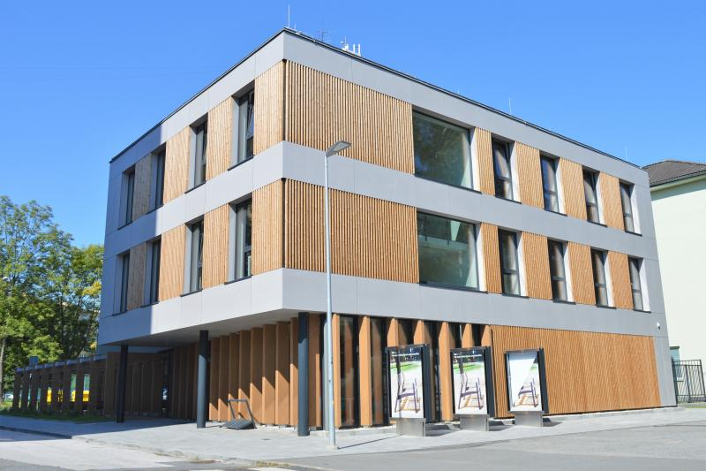
V roce 2018 bylo řešeno užívání novostavby budovy čp. 2477, ul. Anenská, k.ú. Místek, obec Frýdek-Místek, včetně vybavení (Centrum aktivních seniorů), v návaznosti na schválení adresného záměru výpůjčky této budovy spolku Senioři ČR, z.s., Městská organizace Frýdek-Místek, za účelem zřízení a provozování centra seniorů, radou města dne 09.07.2019. Veškerou údržbu a opravy provádí statutární město Frýdek-Místek.
Smlouva o výpůjčce byla uzavřena dne 10.09.2019 a byla vypovězena dne 1.4.2022, přičemž výpovědní doba uplyne dne 31.7.2022. V návaznosti na to se předpokládá uzavření smlouvy o výpůjčce s těmito osobami:
- Senioři České republiky, z. s., Městská organizace Frýdek-Místek, se sídlem Anenská 2477, Frýdek-Místek
- Senioři České republiky, z. s., Aktivní senioři Frýdek-Místek
- Společně, o.p.s. se sídlem Mendlovo náměstí 907/1a, Brno, za účelem provozování Senior Pointu Frýdek-Místek
- UNIE ROSKA – reg. org. ROSKA Frýdek-Místek, z. p. s., se sídlem Novodvorská 3052, Frýdek-Místek, za účelem naplňování jeho zájmů a činností uvedených ve spolkovém rejstříku v souvislosti s péči o seniory a osoby se zdravotním postižením.
V roce 2019 byla uzavřena kupní smlouva, na základě které SMFM nabylo do svého vlastnictví stavbu budovy čp. 400, ul. Prokopa Holého, k.ú. Frýdek za kupní cenu ve výši 4.800.000 Kč. Byly řešeny stávající smluvní vztahy týkající se užívání nebytových prostor v budově čp. 400. V současné době jsou v budově jako nájemci:
- společnost Campana – Mezinárodní Montessorri
mateřská škola a Montessorri centrum, s.r.o.
- Školní družina ZŠ nár. umělce P. Bezruče
- Sbor dobrovolných hasičů Frýdek a velitel Jednotky sboru dobrovolných hasičů Frýdek (na MMFM je zvykem uzavírat smlouvy o výpůjčce s fyzickou osobou zastupující JSDH), kteří mají prostory ve výpůjčce po dobu opravy hasičské zbrojnice na ul. Střelniční. Předpoklad ukončení rekonstrukce je 09/2022.

Vizualizace rekonstrukce čp. 1861, ul. Střelniční
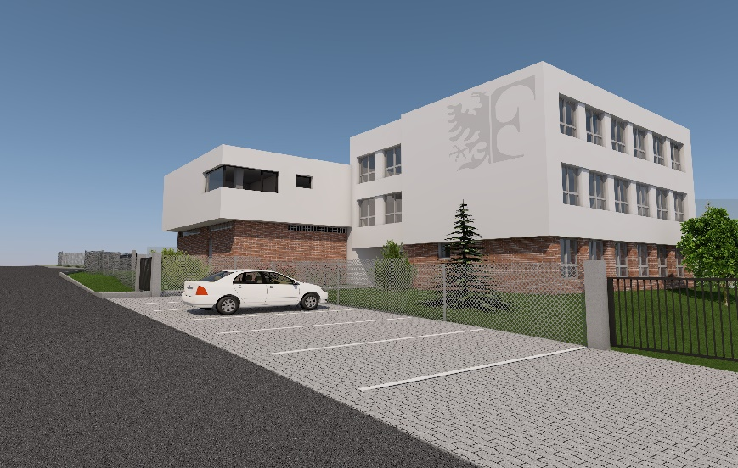

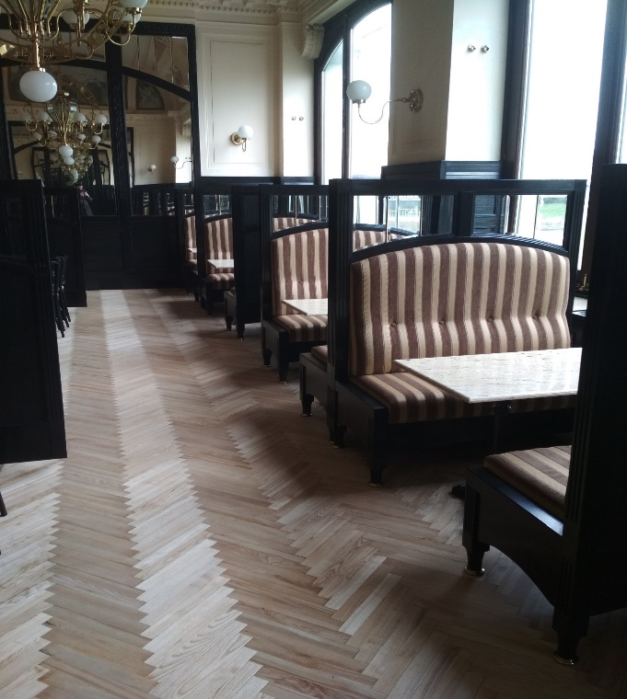
Nemalým problémem bylo vyřešení užívání nebytových prostor v budově čp. 1147, tř. T. G. Masaryka (Kavárna Radhošť), k.ú. Frýdek. Rada města dne 12.02.2019 zrušila usnesení z května 2018 týkající se uzavření nájemní smlouvy se společností MARLENKA international s.r.o., kdy důvodem byl nezájem této společnosti o uzavření nájemní smlouvy za daných podmínek, a zároveň schválila nový záměr pronájmu nebytových prostor v budově čp. 1147. V návaznosti na jednání se zástupci Střední školy gastronomie, oděvnictví a služeb, příspěvkové organizace, schválila RM dne 03.06.2019 adresný záměr vypůjčit nebytové prostory v budově čp. 1147 (Kavárna Radhošť) této škole, a to za účelem zřízení odloučeného pracoviště školy, kdy SMFM bude hradit polovinu nákladů na energie spotřebované při užívání nebytových prostor. Smlouva o výpůjčce byla uzavřena dne 23.07.2019.

V roce 2020 byla s Krajským ředitelstvím policie Moravskoslezského kraje uzavřena smlouva o výpůjčce nebytových prostor v budově čp. 1347, ul. Sokolská, k.ú. Frýdek, a to za účelem provozování oddělení hlídkové služby, dislokovaného ve Frýdku-Místku. Policie ČR má ve výpůjčce prostory v II. NP a III. NP, které prošly celkovou rekonstrukcí, aby vyhovovaly jejich potřebám, a to za celkové náklady 2.159 tis. Kč.
V roce 2020 byly Městské knihovně Frýdek-Místek, příspěvkové organizaci poskytnuty formou výpůjčky náhradní prostory, a to po dobu rekonstrukce budovy čp. 111, která je součástí pozemku p.č. 151/1, k.ú. Místek, obec Frýdek-Místek. Jedná se o dvě kanceláře v 6. a 7. NP domu čp. 604, ul. Sadová, nebytový prostor prodejny v 1. NP domu čp. 2322, tř. T. G. Masaryka a dále nebytové prostory v 1. PP a 1. NP domu čp. 2299, tř. T. G. Masaryka, vše k.ú. Frýdek. Smlouva o výpůjčce týkající se prostor na ul. Sadové byla uzavřena dne 18.09.2020, smlouvy o výpůjčce týkající se prostor na tř. T. G. Masaryka 2322 a 2299 byly uzavřeny 31.07.2020. Rekonstrukce Městské knihovny byla ukončena v únoru 2022. Postupně dochází k přesunu věcí z náhradních do opravených prostor, k 01.06.2022 budou uvolněny prostory v čp. 2299 a část prostorů v čp. 604.

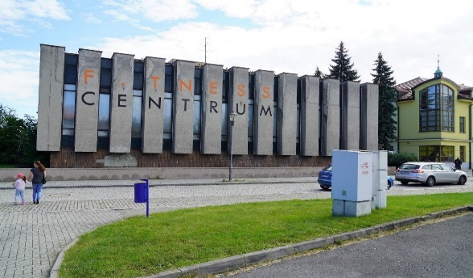
V roce 2020 Zastupitelstvo města rozhodlo o zpeněžení souboru hmotných nemovitých věcí ve vlastnictví SMFM, jehož součástí byla stavba budovy Místek, čp. 1975, ul. 8. pěšího pluku formou veřejné dobrovolné dražby. Po provedené dražbě došlo ke dni 11.10.2021 k převodu vlastnických práv na vydražitele za cenu 8.000.000 Kč (cena obvyklá dle znaleckého posudku byla 5.450.000 Kč).

Pohledávky
V souvislosti se správou bytového a nebytového fondu jsou vymáhány pohledávky z nájemného, vyúčtování služeb, úroků z prodlení, nákladů řízení. Vymáhání pohledávek zabezpečuje odbor správy obecního majetku a k tomu využívá písemné a telefonické výzvy dlužníkům k zaplacení dluhu, osobní jednání s dlužníky o úhradě dluhu a jakékoli jiné úkony směřující k vymožení pohledávky, uskutečněné v souladu s platnými právními předpisy. V případě neuhrazení pohledávky pak pokračuje ve vymáhání soudní cestou. Většina pohledávek vzniklých v souvislosti s pronájmem nebytových prostor a s pronájmem bytů, a to v těch případech, kdy dlužník nebytový prostor užívá nebo v bytě bydlí, se podaří vymoci mimosoudní cestou.

Tabulka č. 6: Stav pohledávek v letech 2017–2021 (stávající i bývalí nájemci)
rok | dluh na nájemném a vyúčtování služeb v tis. Kč |  | dluh na úrocích z prodlení  v tis. Kč |  | dluh na nákladech řízení za soudní spory v tis. Kč
 | byty | nebytové prostory | byty | nebytové prostory | byty | nebytové prostory
2017 | 7 111 | 2 657 | 10 150 | 331 | 3 321 | 562
2018 | 6 471 | 2 258 | 2 407 | 287 | 3 178 | 556
2019 | 5 824 | 2 184 | 2 323 | 258 | 3 004 | 546
2020 | 5 430 | 2 479 | 2 197 | 388 | 2 925 | 562
2021 | 4 979 | 2 243 | 3 620 | 238 | 2 648 | 566

Obecně lze konstatovat, že výše pohledávek v roce 2021 je nižší než v roce 2017, zároveň se dluhy více daří vymoci mimosoudní cestou. Mírný nárůst v roce 2020 oproti roku 2018 a 2019 u nebytových prostor byl zapříčiněn situací v souvislosti s přijetím zákona č. 209/2020 Sb., o některých opatřeních ke zmírnění dopadů epidemie koronaviru SARS CoV-2 na nájemce prostor sloužících k uspokojování bytové potřeby, na příjemce úvěru poskytnutého Státním fondem rozvoje bydlení a v souvislosti s poskytováním plnění spojených s užíváním bytů a nebytových prostor v domě s byty.

Příjmy a výdaje
Příjmy a výdaje související s bytovým a nebytovým fondem v období 2017–2021 jsou uvedeny v tabulkách níže.
Z účetního hlediska nejsou příjmy a výdaje týkajících sportovních areálů, hasičských zbrojnic, budov MMFM a smuteční síně uvedeny u nebytových prostor. Tyto příjmy a výdaje jsou uvedeny v tabulce č. 8.
Ke zvýšení příjmů z nájemného z bytů a nebytových prostor se přistupuje v souvislosti s uplatňováním inflační doložky nebo po ukončené revitalizaci domu.

Tabulka č. 6: Příjmy v letech 2017–2021 v tis. Kč
 | 2017 | 2018 | 2019 | 2020 | 2021
Byty | 41 697 | 41 997 | 43 141 | 44 985 | 44 988
NP | 16 471 | 16 215 | 16 707 | 15 771 | 16 836
Celkem | 58 168 | 58 212 | 59 848 | 60 756 | 61 824

Tabulka č. 7: Výdaje v letech 2017–2021 v tis. Kč
Byty | 2017 | 2018 | 2019 | 2020 | 2021
Opravy | 18 431 | 32 254 | 42 042 | 37 956 | 23 765
Investice - odbor SOM | 142 | 1 363 | 1 740 | 899 | 9 084
Investice - odbor invest. | 81 962 | 26 212 | 0 | 474 | 5 843
Ostatní * | 1 825 | 2 280 | 2 957 | 2 018 | 1 788
Celkem – byty | 102 360 | 62 109 | 46 739 | 41 347 | 40 480
NP
Opravy | 2 473 | 5 364 | 8 698 | 8 470 | 6 206
Investice | 2 311 | 5 931 | 5 998 | 1 634 | 542
Ostraha/ul. Míru ** | 747 | 208 | 197 | 183 | 206
Ostatní *** | 397 | 1 065 | 1 788 | 1 048 | 808
Celkem – NP | 5 928 | 12 568 | 16 681 | 11 335 | 7 762
Výdaje celkem | 108 288 | 74 677 | 63 420 | 52 682 | 48 242

Příjmy celkem | 58 168 | 58 212 | 59 848 | 60 756 | 61 824
Výdaje celkem | 108 288 | 74 677 | 63 420 | 52 682 | 48 242
Příjmy – Výdaje | - 50 120 | - 16 465 | - 3 572 | 8 074 | 13 582
* desinsekce, deratizace, čištění kanalizace, revize, kontroly elektrických a plynových zařízení
** ostraha/ul. Míru
rok 2017: kasárna Místek do 8/2017, zajištění provozu soc. zařízení ul. Míru 1-12/2017
rok 2018 - 2021: zajištění provozu soc. zařízení ul. Míru
*** desinsekce, deratizace, čištění kanalizace, odvoz odpadu, revize, kontroly elektrických
a plynových zařízení, průkazy energetické náročnosti budov, projektová dokumentace

Graf č. 4: Porovnání příjmů a výdajů v letech 2017–2021 u bytů a nebytových prostor

Tabulka č. 8: Příjmy a výdaje v letech 2017–2021 v tis. Kč
 | 2017 | 2018 | 2019 | 2020 | 2021 | Celkem
Sportovní areály – příjmy | 1 250 | 1 271 | 1 253 | 1 203 | 1 241 | 6 218
Sportovní areály – výdaje | 1 371 | 2 120 | 1 586 | 1 575 | 2 604 | 9 256
Hasičské zbrojnice - příjmy | 57 | 34 | 59 | 65 | 42 | 257
Hasičské zbrojnice – výdaje | 2 397 | 5 311 | 2 490 | 1 971 | 1 161 | 13 330
Budovy magistrátu - příjmy | 112 | 288 | 71 | 146 | 245 | 862
Budovy magistrátu – výdaje | 8 214 | 7 056 | 7 551 | 7 345 | 8 554 | 38 720
Smuteční síň - příjmy | 71 | 146 | 72 | 74 | 77 | 440
Smuteční síň - výdaje | 1 045 | 240 | 2 518 | 420 | 2 228 | 6 451

Identifikace problému

SWOT analýza
SWOTT analýza je jednou z nejdůležitějších částí procesu strategického plánování. Na jejím základě se definují a hodnotí jak vnitřní, tak vnější faktory obce, dle kterých se poté vychází při stanovení strategických cílů.

Do levé poloviny SWOT analýzy jsme zaznamenali faktory, které mají pozitivní dopad a pomáhají nám definovat silné stránky a příležitosti, na kterých můžeme stavět.

Pravá část naopak zobrazuje negativní skutečnosti, které je potřeba zpracovat, potlačit, nebo být připraven na jejich důsledky.

Horní oddíl mapuje faktory interní povahy, které můžeme ovlivnit.

Dolní oddíl zahrnuje externí vlivy makroprostředí (ekonomické, legislativní, technologické, sociálně-kulturní) a mikroprostředí (občané, skladba obyvatelstva, služby, konkurence, veřejnost).

Silné stránky nám pomohly identifikovat oblasti, kde město vyniká oproti konkurenci. Schopnosti, dovednosti, znalosti, zdroje, potenciál a dosažené úspěchy, na kterých se dá stavět.

Skutečnou silnou stránkou je však jenom to, co nějak vybočuje z průměru. Například město může upřednostnit neekonomické zájmy, aby udrželo životní úrovně obyvatel na standardní výši a omezilo tak větší počet žadatelů o dávky na bydlení. Stejně tak může zohledňovat ekonomickou situaci a rozhodnout o neuplatnění inflační doložky, která je sjednaná v nájemních smlouvách. Může regulovat nájemné na nižší výši než má nastaven soukromý sektor podnikající v oblasti pronajímání bytů.

Silné stránky | Slabé stránky
* koncentrovaná a systematická správa majetku | * vysoký podíl starších objektů s velkými
* existence objektů k pronájmu | nároky na údržbu a opravy
* zájem o pronájem bytů a nebytových prostor | * velká energetická náročnost objektů
* nižší nabídková cena u bydlení než u jiných  pronajímatelů | * zanedbanost bytového i nebytového  fondu
* pokrytí území telekomunikačními a informačními  systémy | * nedostatečné parkovací kapacity
* příjem z prodeje nepotřebného majetku
* dobré umístění města v regionu
* úroveň a dostupnost zdravotnictví a školství
* příležitosti pro využití volného času
* dobré místo k bydlení
* rozšířené využití centrálního zásobování teplem
Příležitosti | Hrozby
* zajištění bydlení pro nízkopříjmovou skupinu  obyvatel | * koncentrace nepřizpůsobivých občanů  v jedné lokalitě
* zlepšení nabídky služeb obyvatel | * nežádoucí využití prodaných objektů
* zlepšení podmínek pro podnikatelské subjekty | * zhoršující se hospodářská situace
* podpora projektů s převažující funkcí bydlení | * nízká kvalita služeb
* propojení okrajových částí s městem | * zvýšení nezaměstnanosti
* zvyšování kvality bydlení | * zhoršení ekonomické situace občanů

Nejdůležitější silnou stránkou města je zájem o pronájem bytů a nebytových prostor, kde obsazenost od roku 2017 se u obecních bytů pohybuje nad 95% a u nebytových prostor nad 85%. V roce 2021 dosáhla obsazenost nebytových prostor dokonce 91,42%.

Další silnou stránkou je také nižší nabídková cena u bydlení. U nově pronajatých bytů od roku 2012 jde o částku 61 – 85 Kč/m2. U dříve pronajatých bytů 56 – 70 Kč/m2. U bytů v domech zvláštního určení jde u nově pronajatých bytů /tj. od roku 2010/ o 53 Kč za m2, u dříve pronajatých 38 Kč za m2 a u bytů s věcně usměrňovaným nájemným 40 Kč/m2.

Slabé stránky zahrnují oblasti, kde si město vede hůře než konkurenti.
Mezi slabé stránky jsme zařadili jako hlavní nároky na údržbu a opravy a velkou energetickou náročnost objektů.
Pro uspokojení nároků na údržbu a opravy se z rozpočtu vyčleňuje více finančních prostředků než bylo zvykem v minulých letech (tabulka č.7). Pro řešení energetické náročnosti objektů bylo na základě Politiky energetického managementu v roce 2019 na Magistrátu města Frýdku Místku zřízeno pracovní místo „energetik“ a byl zakoupen software pro vykonávání činností v této oblasti. Energetický management je jednou z nejúčinnějších a ekonomicky velmi příznivých metod ke snižování provozních nákladů. Bylo přistoupeno ke zmapování technického stavu nemovitých věcí ve všech příspěvkových organizací za účelem úspor v oblasti energií. Od roku 2020 sledujeme spotřebu ve 144 budovách, kde máme 669 odběrných míst na elektrickou energii, plyn, teplo a vodu. Při vyhodnocování spotřeb energií navrhuje energetik opatření a návrhy na snížení energetické náročnosti budov. Po vyhodnocení spotřeb tepla předává přehled budov s největšími spotřebami tepla na m² na odbor školství, kultury, mládeže a tělovýchovy a na odbor sociálních služeb, které mají ve správě příspěvkové organizace. Na základě tohoto přehledu zajišťují výše jmenované odbory opatření na snížení energetické náročnosti budov.

V roce 2022 se připravují podklady pro studii proveditelnosti umístění fotovoltaických panelů na budovách SMFM ve spolupráci s odborem územního rozvoje a stavebního řádu, odborem školství, kultury, mládeže a tělovýchovy, odborem investičním a odborem zadávání veřejných zakázek. SMFM dále eliminuje dopady zvyšujících se cen energií účastí na organizovaném nákupu elektrické energie a plynu krajským úřadem na Českomoravské komoditní burze Kladno. Za stálé ceny máme nasmlouván odběr energií do konce roku 2022.

Hrozby zahrnují skutečnosti, které mohou zapříčinit nespokojenost občanů. Typickými hrozbami jsou například změny preferencí (např. občané budou preferovat nájemní bydlení před vlastním), živelní pohromy, nebo zavádění regulačních opatření. Jako nejvýraznější hrozbu vnímáme zhoršující se hospodářskou situaci s možným zvýšením nezaměstnanosti a kolísáním ekonomické aktivity na úrovni celé ekonomiky nebo její velké části okolo dlouhodobého trendu. Střídání relativního ekonomického růstu a relativního poklesu je nazýváno hospodářským cyklem. Jelikož Česká republika očekává nepříliš uspokojivou ekonomickou situaci na základě následků pandemie a válečného konfliktu na Ukrajině, lidé budou mít ztížené podmínky a nedostatek finančních prostředků na obstarání vlastního bydlení a většina z nich dá přednost nájemnímu bydlení. Abychom uspokojili navýšenou poptávku po nájemním bydlení nabízí se pomoc v podobě podpory výstavby nových bytů nebo příprava pozemků pro investory.

Poslední kvadrant se zabývá příležitostmi, které představují externí skutečnosti, které mohou přinést úspěch. Patří sem například technologický vývoj, nenaplněné potřeby občanů města, módní trendy, daňové úlevy, či oborové standardy. Jedna s příležitostí je zvyšování kvality bydlení. Cílem regenerace a údržby bytového i nebytového fondu je zvýšit konkurence schopnost v možnostech nabídky kvalitních prostor pro bydlení a současně uspokojit potřeby současných uživatelů. Bude nutné modernizovat stávající bytový fond, zvýšit standard bydlení, přizpůsobit velikostní strukturu vybavenosti bytového fondu skutečným potřebám. Pozornost bude nutné zaměřit také na vnější část objektů, jejich okolí a působení na využívání vnitrobloků.

Návrhová část

Záměry při správě bytového a nebytového fondu
Základní záměry při nakládání s bytovým a nebytovým fondem ve vlastnictví SMFM lze rozdělit do oblastí:
- prodej a nabytí majetku
- rozšíření bytového fondu
- využití bytového a nebytového fondu.

Prodej a nabytí majetku
SMFM by si mělo ponechat ve svém vlastnictví jednak majetek, který potřebuje pro své potřeby, k řádnému plnění úkolů v přenesené a samostatné působnosti a dále pro naplnění sociální role města včetně podpory nepodnikatelských subjektů a také majetek, který je významným zdrojem příjmů do rozpočtu města.
Předmětem prodeje by měl být majetek, který je z pohledu SMFM nevyužitelný, nepřináší do rozpočtu města finanční prostředky nebo je v takovém stavebně technickém stavu, kdy předpokládané výdaje na nutné opravy a investice jsou vysoké a nejsou adekvátní budoucímu využití daného majetku a návratnosti vložených finančních prostředků.
Prodej majetku by se měl realizovat za tržní cenu, a to zpravidla v nabídkovém licitačním řízení nebo veřejné dražbě, kdy o prodeji majetku, způsobu jeho prodeje včetně dalších podmínek rozhodne Zastupitelstvo města Frýdku-Místku. V roce 2021 bylo zrušeno usnesení Rady města Frýdku-Místku č. 39/81/2017 z 81. schůze, kterým rozhodla o zastavení prodeje pozemků zařazených v Územním plánu Frýdku-Místku v plochách pro bydlení.
Záměry:
- aktualizovat Základní podmínky prodeje nemovitostí ve vlastnictví SMFM, jejichž předmětem bude stanovení postupu SMFM při prodeji nemovitostí v jeho vlastnictví do vlastnictví třetích osob, jakož i stanovení podmínek, za nichž se prodeje budou realizovat – viz výše
- vytipovat vhodné objekty, kde na základě budoucích rozhodnutí rady města a zastupitelstva města se rozhodne o jejich prodeji.

Využití bytového a nebytového fondu
SMFM by mělo svůj majetek co možná nejintenzivněji využívat, jednak za účelem maximalizace výnosů z tohoto majetku, jednak za účelem maximálního uspokojení svých potřeb i potřeb nepodnikatelských subjektů a v neposlední řadě k posílení pozice SMFM na trhu s byty.
Záměry:
- udržet využití domů v majetku SMFM
- v případě prodeje objektu přesunout nájemce-nepodnikatele do domů, které zůstanou ve vlastnictví SMFM (nepodnikatelské subjekty v prostorách SMFM – viz příloha č. 8)
- na základě požadavků a návrhu realizace OSS rozšířit počet bezbariérových bytů nebo bytů s úpravou pro nájemce se zdravotním handicapem
- zefektivnit využití areálu bývalých místeckých kasáren
- aktualizovat Cenové podmínky pro uzavírání smluv o nájmu nemovitých věcí a jejich částí, nebytových prostor, movitých věcí o zřízení věcných břemen z důvodu nabytí nových nemovitostí.

Cíle a opatření v oblasti správy bytového a nebytového fondu
S ohledem na výše uvedené je v oblasti správy bytového a nebytového fondu navrhováno:
- příjmy z případného prodeje domů ve větší míře vrátit zpět do domů, které zůstanou ve vlastnictví SMFM
- za účelem zabezpečení finančních zdrojů ke krytí výdajů na činnost souvisejících s nakládáním s nemovitými věcmi města, jako jejich údržba, opravy, nákup, rekonstrukce, modernizace, nástavby, přístavby a nová investiční výstavba byla alokována v rozpočtu města rezerva, která se tvoří postupně a jejími zdroji budou převody finančních prostředků města z prodeje nemovitých věcí formou dražby, licitačních řízení nebo prodeje dalšího majetku dle rozhodnutí zastupitelstva města.
- příjmy z nájemného z bytů a nebytových prostor vracet zpět do bytového a nebytového fondu
- optimalizovat množství a skladbu obecních bytů pro občany, kterým jejich sociální situace nebo zdravotní stav neumožňuje postarat se o své bydlení vlastními silami
- průběžně aktualizovat Pravidla pro pronájem bytů ve vlastnictví statutárního města Frýdek-Místek tak, aby reagovala na vyvíjející se potřeby, postupy v oblasti sociálních služeb i na trh s byty a zároveň abychom účinně zamezili užívání bytu osobám, které již mají (měly) dluh v souvislosti s předchozím užíváním obecního bytu, nebo s nimi byl ukončen nájem z důvodu nedodržování povinností nájemce. Specifikovat možnost přednostního přidělení bytu profesním skupinám (např. lékařům) pro potřeby města.
- zajišťovat důsledně záchovnou údržbu a opravy bytového a nebytového fondu s cílem odstranit jeho zanedbanost a zvýšit zájem o pronájem městských bytů, v rozpočtu města každoročně zabezpečit v potřebné výši finanční prostředky na položce „zlepšení bydlení v DZU“ a „zlepšení bydlení v obecních bytech“, které budou určeny na provádění oprav v bytech v podstatně větším rozsahu než dosud tak, aby byty splňovaly požadované standardy současného bydlení. Důsledně vymáhat po nájemcích veškeré škody způsobené na majetku pronajímatele, a to i soudní cestou.
- zabezpečit postupnou revitalizaci jednotlivých obytných domů, čímž mimo jiné dojde
k prodloužení životnosti budovy a v neposlední řadě ke snížení energetické náročnosti bydlení; využívat nabízených podpor na regeneraci panelových sídlišť a dalších projektů
- kontrola podmínek bydlení – sledovat užívání předmětu nájmu v souladu s uzavřenou nájemní smlouvou, kontrolovat plnění povinností nájemců v rámci platné legislativy a při dodržení zásady hospodárnosti důsledně postupovat vůči nájemcům, kteří neplní své povinnosti
- hospodárnost a efektivita vymáhání pohledávek - důslednou kontrolou snížit objem pohledávek vyplývajících z nájmu
- sjednocení nájemného v bytech na stejné sazby dle velikosti bytu, typu bydlení atd.
- nájemné u prostorů sloužících k podnikání - přizpůsobení Cenových podmínek pro uzavírání smluv o nájmu nemovitostí a jejich částí, nebytových prostor, movitých věcí a pro zřízení věcných břemen zájmu o nebytové prostory
- opakovaně zajišťovat nákup energií na energetické burze prostřednictvím Moravskoslezského kraje v Ostravě, který organizuje nákup pro svou korporaci na Českomoravské komoditní burze Kladno.

Závěr
Hospodaření s majetkem obce patří do její samostatné působnosti. Je to vlastně ta „nejsamostatnější“ působnost obce, kdy obce mají povinnost majetek využívat účelně
a hospodárně v souladu s jejími zájmy a úkoly vyplývajícími ze zákonem vymezené působnosti
a dále pečovat o zachování a rozvoj svého majetku.
Základem je snaha, aby SMFM vlastnilo jen majetek, který potřebuje pro své potřeby
a plnění svých úkolů v samostatné a přenesené působnosti a pro naplnění sociální role města,
a to i v budoucnosti a dále majetek, který je významným zdrojem příjmů rozpočtu města. Toto hledisko musí být uplatňováno při výběru majetku určeného k prodeji. Příjmy z prodeje majetku by neměly být použity na běžné výdaje rozpočtu města, ale na investování do rozvoje města, například do rekonstrukce stávajících budov nebo na nákup nových nemovitých věcí. SMFM by mělo prodávat majetek nepotřebný, avšak zároveň rozšiřovat svoje vlastnictví o další nemovité věci, které potřebuje pro své potřeby a plnění svých zákonných povinností a případně generovat zisk zejména u nebytových prostor. I zde však musí platit hledisko účelnosti a hospodárnosti, kdy nejprve by mělo být zvažováno použití vlastních budov pro daný účel, a teprve dojde-li se k závěru, že tato varianta není ekonomická, zvažovat nákup dalšího objektu splňujícího požadavky v souvislosti s jeho předpokládaným využitím.
Cíle a opatření v oblasti správy bytového a nebytového fondu, kdy záměry a návrhy zde uvedenými by se mělo postupnými kroky dosáhnout splnění povinnosti města tak jak je výše uvedeno, to je povinnosti majetek využívat účelně a hospodárně v souladu s jejími zájmy a úkoly vyplývajícími ze zákonem vymezené působnosti a dále pečovat o zachování a rozvoj svého majetku a blaho všech jeho občanů.
Bude důležité podporovat pokračování v systematické modernizaci zanedbaného bytového fondu města, včetně bytů pro seniory. SMFM musí věnovat velkou pozornost oblasti bydlení, neboť kvalitní bydlení ovlivňuje spokojenost obyvatel, vzhled města, demografický vývoj i životní podmínky obyvatel. Přestože SMFM není největším vlastníkem bytů, je v jeho možnostech se významně podílet na stabilizaci počtu obyvatel ve městě.

Seznam zkratek
a.s. – akciová společnost
COVID-19 – koronavirus SARS-CoV-2
č. – číslo
čp. – číslo popisné
ČR – Česká republika
ČSÚ – Český statistický úřad
DZU – dům zvláštního určení
k.ú. – katastrální území
MMFM – Magistrát města Frýdku-Místku
NP – nebytový prostor nebo nadzemní podlaží
odbor SOM – odbor správy obecního majetku
p.č. – parcelní číslo
PP – podzemní podlaží
RM – Rada města
s.r.o. – společnost s ručením omezeným
SLDB – Sčítání lidu, domů a bytů
SMFM – statutární město Frýdek-Místek
str. – strana
tis. – tisíc
tř. – třída
ul. – ulice
z.s. – zapsaný spolek

Seznam zdrojů
Stránky Ministerstva vnitra ČR dostupné z https://www.mvcr.cz/
Stránky Českého statistického úřadu dostupné z https://www.czso.cz/csu/czso/regiony_mesta_obce_souhrn
Průměrný věk obyvatel České republiky | Století statistiky (czso.cz)
Nastavení parametrů výstupního objektu VDB (czso.cz)
Koncepce bydlení ČR 2021+ zpracovaná Ministerstvem pro místní rozvoj České republiky

Seznam grafů, obrázků, tabulek
Seznam grafů
Graf č. 1: Rozdělení bytů podle velikosti s ohledem na domy zvláštního určení
Graf č. 2: Struktura bytů pod podle velikosti
Graf č. 3: Příjmy a výdaje v letech 2011–2021
Graf č. 4: Porovnání příjmů a výdajů v letech 2017–2021 u bytů a nebytových prostor

Seznam tabulek
Tabulka č. 1: Přehled uhrazených dluhů v letech 2017–2021
Tabulka č. 2: Byty podle velikosti
Tabulka č. 3: Byty podle způsobu pronájmu
Tabulka č. 4: Obsazenost bytů v letech 2017–2021
Tabulka č. 5: Obsazenost nebytových prostor v letech 2017–2021
Tabulka č. 6: Stav pohledávek v letech 2017–2021 (stávající i bývalí nájemci)
Tabulka č. 6: Příjmy v letech 2017–2021 v tis. Kč
Tabulka č. 7: Výdaje v letech 2017–2021 v tis. Kč

Přílohy
1 - Domy s byty
2 - Domy s byty a nebytovými prostory
3 - Domy s nebytovými prostory
4 - Areál bývalých místeckých kasáren
5 - Sportovní areály
6 - Přehled o zlepšení technického stavu domů v období 2017 – 2021
7 - Potřeby oprav a investic pro období 2022 – 2026
8 – Rozdělení některých nebytových prostor dle účelu užívání
A. Požární zbrojnice
B. Budovy Magistrátu města Frýdku-Místku
C. Budovy využívané pro potřeby statutárního města Frýdku-Místku
D. Příspěvkové organizace zřízené statutárním městem Frýdek-Místek
E. Obchodní společnosti s majetkovou účastí statutárního města Frýdku-Místku
F. Neziskové subjekty

Tento dokument byl schválen Zastupitelstvem města Frýdku-Místku na jeho 19. zasedání, konaném dne 08.06.2022.

Příloha č. 1

Domy s byty

čp. | ulice | počet bytů | bezbariérová úprava bytu | poznámka
k.ú. FRÝDEK
56 | Zámecká | 11 | 1 | DZU, prodaný NP
82 | Na Aleji | 65 |  | DZU
605 | Sadová | 12 | 12 | režim soc. bydlení
1325 | Míru | 12
1326 | Míru | 11
1334 | Dlouhá | 8
1335 | Dlouhá | 8
3244 | Na Vyhlídce | 14
3245 | Na Vyhlídce | 14
k.ú. MÍSTEK
799 | Československé armády | 68
882 | Ostravská | 75
1711 | Beskydská | 15
1712 | Beskydská | 14
1713 | Beskydská | 15
1714 | Beskydská | 15
1715 | Beskydská | 14
1716 | Beskydská | 15
1717 | Beskydská | 15
1718 | Beskydská | 14
1719 | Beskydská | 15

Vysvětlivky:
k.ú. – katastrální území
čp. – číslo popisné
NP – nebytový prostor
DZU – dům zvláštního určení

Příloha č. 2

Domy s byty a nebytovými prostory

čp. | ulice | počet bytů | bezbariérová úprava bytu | počet NP | poznámka
k.ú. FRÝDEK
9 | Na Blatnici | 4 |  | 1
46 | Zámecké náměstí | 4 |  | 2
49 | Zámecké náměstí | 4 |  | 2
54 | Zámecká | 8 | 1 | 3 | DZU
55 | Zámecká | 7 |  | 1 | DZU
604 | Sadová | 72 |  | 10 | DZU
606 | Sadová | 72 |  | 10 | DZU
647 | Kostikovo náměstí | 8 |  | 3
1166 | Těšínská | 11 |  | 1 | DZU
1248 | Zámecké náměstí | 2 |  | 1
1257 | Zámecké náměstí | 5 |  | 1 | TIC
1344 | Míru | 11 |  | 1 | soc. služba Pramínek
1345 | Míru | 7 |  | 2 | Komunitní centrum
1861 | Střelniční | 1 |  | 1 | požární zbrojnice
2299 | tř. T. G. Masaryka | 9 |  | 7
2319 | tř. T. G. Masaryka | 16 |  | 2
2320 | tř. T. G. Masaryka | 4 |  | 1
2321 | tř. T. G. Masaryka | 4 |  | 2
2322 | tř. T. G. Masaryka | 4 |  | 5
3062 | Novodvorská | 65 |  | 1
k.ú. MÍSTEK
7 | Náměstí Svobody | 9 |  | 1
72 | J. Trnky | 70 |  | 1
146 | 17. listopadu | 53 |  | 5 | DZU, garáže
147 | 17. listopadu | 52 |  | 3 | DZU
158 | Frýdlantská | 94 |  | 1
159 | Komenského | 94 |  | 3
689 | Anenská | 60 |  | 2
811 | Malý Koloredov | 130 | 11 | 48 | * po 07.12.2021
k.ú. LYSŮVKY
39 | Příborská | 1 |  | 1 | požární zbrojnice

Vysvětlivky:
k.ú. – katastrální území
čp. – číslo popisné
NP – nebytový prostor
DZU – dům zvláštního určení
* – omezení převoditelnosti majetku z důvodu použití státní dotace

Příloha č. 3

Domy s nebytovými prostory
čp. | ulice | počet NP | pozn.
k.ú. FRÝDEK
10 | Radniční | 6 | MMFM
13 | Radniční |  | MMFM
328 | Bruzovská | 1 | Azylový dům Sára;
400 | Prokopa Holého | 4 | MŠ
456 | tř. T. G. Masaryka | 1 | Soukromá střední škola
494 | Na Poříčí |  | Hotel Centrum
549 | Růžový pahorek | 1
587 | Národních mučedníků | 1 | ZŠ národního umělce Petra Bezruče
633 | tř. T. G. Masaryka | 2 | Městská policie
634 | tř. T. G. Masaryka | 3 | Městská policie
646 | Kostikovo náměstí | 12 | *
1083 | Těšínská |  | budova pro MP
1147 | tř. T. G. Masaryka | 2 | MMFM, kavárna Radhošť
1148 | Radniční | 1 | MMFM (sídlo SMFM)
1149 | Radniční | 1 | MMFM
1313 | Míru | 1 | Domov Přístav
1347 | Sokolská | 3
kryty pod 3109 | Jiřího z Poděbrad | 2 | Stoun
3515 | Nové Dvory - Podhůří | 1 | smuteční síň, hřbitov
3530 | Na Poříčí | 1 | autobusové nádraží
parc. č. 3535/2 | Míru | 1 | sociální zařízení – sprchy
parc. č. 62/2 | Na Půstkách | 1 | sklad
parc. č. 2829/2 | Nádražní | 7 | sklady bavlny
k.ú. MÍSTEK
6 | náměstí Svobody | 2 | TIC (Turistické informační centrum), prodejna
129 | Palackého | 3
133 | Palackého | 2 | Národní dům
405 | M. Gorkého | 1 | Ostravička
781 | 28. října | 2 | Handicap centrum škola života, Junák
1309 | Bahno-Příkopy | 1 | Azylový dům Bethel
2313 | Mozartova | 1 | Handicap centrum škola života
2318 | 1. máje | 3
2477 | Anenská |  | Centrum aktivních seniorů
parc. č. 155/15 |  | 1 | Altán v Sadech Bedřich Smetany, WC
bez čp. | malý podchod | 5
bez čp. | křížový podchod | 5
bez čp. | Frýdlantská | 1 | poštovní a novinový stánek
bez čp. | Hlavní | 5 | garáže
k.ú. CHLEBOVICE
1 | Vodičná | 1 | Dům včelařů
110 | Františka Prokopa | 2 | pošta, knihovna
291 | Pod Kabáticí | 1 | požární zbrojnice
k.ú. LÍSKOVEC u Frýdku-Místku
370 | K Sedlištím | 4 | požární zbrojnice
bez čp. |  |  | hřbitov
k.ú. SKALICE u Frýdku-Místku
61 |  | 11 | kulturní dům
426 |  | 1 | požární zbrojnice
k.ú. PANSKÉ NOVÉ DVORY
2441 | Panské Nové Dvory | 1 | požární zbrojnice
k.ú. LYSŮVKY
36 | Zelinkovice | 1 | Motorest
bez čp. | Lysůvky | 1 | hřbitov, WC, sklad
Vysvětlivky:
k.ú. – katastrální území čp. – číslo popisné NP – nebytový prostor
MMFM – Magistrát města Frýdku-Místku
* počet NP je odvozený od uzavřených nájemních smluv, počet se může lišit od obsazenosti jednotlivých místností objektu (obsazeno 24 místností, neobsazeno zůstává 16 místností)

Příloha č. 4

Areál bývalých místeckých kasáren
čp. | ulice/parc. č. | počet NP | pozn.
k.ú. MÍSTEK
2204 | Palkovická | 13
2205 | Palkovická | 15 | bývalá ubytovna, **
bez čp. | 3986/3 | 13 | garáže
bez čp. | 3978/2 | 13
bez čp. | 3975/4 | 1
bez čp. | 3975/5 | 3
bez čp. | 3975/7 | 7 | garáže
bez čp. | 3988/6 | 5 | garáže
bez čp. | 3975/8 | 7 | garáže
bez čp. | 3975/9 | 5 | garáže
bez čp. | 3988/7 | 5
bez čp. | 3988/8 | 1
bez čp. | 3988/9 | 6
bez čp. | 3992/2 | 1
bez čp. | 3992/4 | 2
bez čp. | 3992/5 | 1
bez čp. | 3992/6 | 2
bez čp. | 3993/8 | 1
bez čp. | 3993/9 | 1
bez čp. | 3993/11 | 1
bez čp. | 3993/12 | 1
bez čp. | 3993/14 | 1
bez čp. | 3993/15 | 1
bez čp. | 3993/16 | 1
bez čp. | 3984 | 1
Vysvětlivky:
k.ú. – katastrální území čp. – číslo popisné
parc. č. – parcelní číslo pozemku NP – nebytový prostor
** počet NP je odvozený od uzavřených nájemních smluv, počet se může lišit od obsazenosti jednotlivých místností objektu (obsazeno 46 místností, neobsazeno zůstává 53 místností)

Příloha č. 5

Sportovní areály

čp. | ulice | pozn.
k.ú. FRÝDEK
3276 | Horní | Stovky
k.ú. MÍSTEK
bez čp. | 28. října | baseballové hřiště
k.ú. CHLEBOVICE
275 |  | hřiště
k.ú. LYSŮVKY
119 |  | hřiště
k.ú. LÍSKOVEC
bez čp. |  | sportoviště
536 |  | zázemí a tribuna

Vysvětlivky:
k.ú. – katastrální území
čp. – číslo popisné
NP – nebytový prostor

Příloha č. 6

Přehled o zlepšení technického stavu domů v období 2017–2021
rok 2017:
čp. 605 - 606 (ul. Sadová) – výměna oken, zateplení fasády
čp. 146 - 147 (ul. 17. listopadu) – výměna oken, zateplení fasády
čp. 82 (ul. Na Aleji) - výměna oken, zateplení fasády
čp. 159 (ul. Komenského) – výměna odpadního potrubí a zdravotechniky
rok 2018:
čp. 811 (ul. Malý Koloredov) – výměna oken, zateplení fasády
čp. 1345 (ul. Míru) – rekonstrukce části domu na Komunitní centrum
rok 2019:
čp. 1 (Chlebovice) – výstavba rozvodů a elektroinstalace
čp. 49 (Zámecké náměstí) – výměna oken
rok 2020:
čp. 46 (Zámecké náměstí) – výměna oken, výkladců a dveří
čp. 7 (náměstí Svobody) – výměna oken
čp. 2319 (tř. T. G. Masaryka) – oprava balkónů
rok 2021:
čp. 1257 (Zámecké náměstí) – rekonstrukce střechy vč. světlíku
čp. 3515 (Nové Dvory-Podhůří) – oprava střešní krytiny smuteční síně
čp. 275 (Vodičná, Chlebovice) – oprava střešní konstrukce sportovního areálu

Celkové plánované náklady 2017–2021 v tis. Kč | 360 604 | Plnění 2017–2021 v tis. Kč | 305 504

Ulice | čp. | Plánované investice a opravy 2017 až 2021 v tis. Kč | Vložené finance 2017–2021  v tis. Kč | Ulice | čp. | Plánované investice a opravy 2017 až 2021 v tis. Kč | Vložené finance 2017–2021  v tis. Kč
k.ú. FRÝDEK |  | 168 370 | 131 240
Na Blatnici | 9 | 1 300 | 951 | Zámecké nám. | 1248 | 1 150 | 466
Radniční | 10 | 700 | 1 584 | Zámecké nám. | 1257 | 2 450 | 484
Zámecké nám. | 46 | 6 150 | 1 933 | Míru | 1313 | 500 | 461
Zámecké nám. | 49 | 5 150 | 1 533 | Míru | 1325 | 2 980 | 803
Zámecká | 54 | 6 300 | 2 698 | Míru | 1326 | 2 980 | 1 176
Zámecká | 55 | 2 650 | 2 810 | Dlouhá | 1334 | 2 600 | 1 111
Zámecká | 56 | 1 900 | 2 833 | Dlouhá | 1335 | 2 600 | 1 453
Na Aleji | 82 | 16 400 | 28 325 | Míru | 1344 | 2 980 | 1 087
Bruzovská | 328 | 0 | 350 | Míru | 1345 | 9 580 | 1 764
T. G. Masaryka | 456 | 12 600 | 224 | Sokolská | 1347 | 0 | 1 765
Černá cesta | 587 | 2 000 |  | Střelniční | 1861 | 600 | 269
Sadová | 604 | 9 100 | 17 492 | T. G. Masaryka | 2299 | 1 950 | 1 441
Sadová | 605 | 600 | 5 605 | T. G. Masaryka | 2319 | 5 400 | 2 576
Sadová | 606 | 10 600 | 20 855 | T. G. Masaryka | 2320 | 1 350 | 1 365
T. G. Masaryka | 633 | 3 300 | 895 | T. G. Masaryka | 2321 | 1 350 | 1 186
T. G. Masaryka | 634 | 2 500 |  | T. G. Masaryka | 2322 | 1 350 | 694
Kostikovo nám. | 646 | 2 900 | 1 924 | Novodvorská | 3062 | 10 800 | 6 356
Kostikovo nám. | 647 | 5 100 | 3 362 | Na Vyhlídce | 3244 | 3 300 | 695
T. G. Masaryka | 1147 | 3 100 | 1 745 | Na Vyhlídce | 3245 | 3 000 | 1 086
Radniční | 1148 | 7 800 | 5 188 | Horní | 3276 | 0 | 264
Radniční | 1149 | 2 550 | 936 | obřadní síň | 3515 | 700 | 1 392
Těšínská | 1166 | 8 000 | 1 964 | Na Poříčí | 3530 | 50 | 139

Ulice | čp. | Plánované investice a opravy 2017 až 2021 v tis. Kč | Vložené finance 2017–2021  v tis. Kč | Ulice | čp. | Plánované investice a opravy 2017 až 2021 v tis. Kč | Vložené finance 2017–2021  v tis. Kč
Okrajové části |  | 9 395 | 5 656
Skalice | 61 | 1 500 | 951 | P.N.Dvory | 2441 | 400 | 193
Skalice | 426 | 100 | 849 | Lískovec | 370 | 1 300 | 1 843
Chlebovice | 1 | 1 000 | 694 | Lysůvky | 39 | 1 885 | 478
Chlebovice | 110 | 250 | 243 | Lysůvky - hřbitov |  | 100
Chlebovice | 291 | 250 | 405

Ulice | čp. | Plánované investice a opravy 2017 až 2021 v tis. Kč | Vložené finance 2017–2021 v tis. Kč | Ulice | čp. | Plánované investice a opravy 2017 až 2021 v tis. Kč | Vložené finance 2017–2021 v tis. Kč
k.ú. MÍSTEK |  | 182 839 | 168 608
Nám. Svobody | 7 | 4 350 | 4 451 | Beskydská | 1711 | 1 252 | 2 378
J. Trnky | 72 | 14 890 | 9 314 | Beskydská | 1712 | 1 252 | 1 477
Palackého | 129 | 2 550 | 500 | Beskydská | 1713 | 1 252 | 1 535
Palackého | 133 | 0 | 651 | Beskydská | 1714 | 1 252 | 2 019
17.listopadu | 146 | 7 204 | 16 662 | Beskydská | 1715 | 1 252 | 1 622
17. listopadu | 147 | 7 204 | 21 459 | Beskydská | 1716 | 1 252 | 1 363
Frýdlantská | 158 | 13 995 | 8 343 | Beskydská | 1717 | 1 252 | 1 176
Komenského | 159 | 20 995 | 13 812 | Beskydská | 1718 | 1 252 | 1 069
M. Gorkého | 405 | 2 800 | 143 | Beskydská | 1719 | 1 252 | 1 594
Anenská | 689 | 19 560 | 7 338 | Palkovická | kasárna | 0 | 252
28. října | 781 | 2 910 | 324 | Mozartova | 2313 | 3 150 | 110
Čs. armády | 799 | 15 168 | 10 684 | 1. máje | 2318 | 1 600 | 286
Malý Koloredov | 811 | 38 800 | 49 590 | Polit. obětí | 2478 | 0 | 509
Ostravská | 882 | 8 375 | 8 250 | Hlavní - garáže |  | 300 | 106
Bahno-Příkopy | 1309 | 2 120 | 686 | Frýdlantská | PNS | 50 | demolice
křížový podchod |  | 500 | 725 | malý podchod |  | 2 000 | 180
Příloha č. 7

Potřeby oprav a investic pro období 2022–2026

čp. | ulice | záměr opravy a investic | náklady v tis. Kč
k.ú. FRÝDEK
10 | Radniční | výměna střešní krytiny | 800
54-55 | Zámecká | výměna střešní krytiny a ležaté kanalizace | 2 500
56 | Zámecká | výměna oken | 2 000
82 | Na Aleji | rekonstrukce a opravy vnitřních instalací | 15 000
400 | P. Holého | stavební úpravy objektu | 1 000
456 | tř. T. G. Masaryka | stavební úpravy objektu | 30 000
604 | Sadová | výměna elektroinstalace | 5 500
605 | Sadová | výměna elektroinstalace | 2 000
606 | Sadová | výměna elektroinstalace | 5 500
606 | Sadová | podstatná změna osobního výtahu | 1 500
633-634 | tř. T. G. Masaryka | stavební úpravy objektu | 1 800
646 | Kostikovo nám. | oprava kanalizace, nátěr střechy | 1 200
647 | Kostikovo nám. | oprava kanalizace, nátěr střechy | 1 200
1166 | Těšínská | výměna oken, oprava fasády | 2 500
1334 | Dlouhá | úspory energie v bytových domech (zateplení, výměny střešní krytiny, výměna oken, oprava balkónů) | 6 500
1335 | Dlouhá | úspory energie v bytových domech (zateplení, výměny střešní krytiny, výměna oken, oprava balkónů) | 6 500
1347 | Sokolská | výměna střešní krytiny | 1 000
1147-1148 | Radniční | stavební úpravy objektu (střecha, okna, hydroizolace, vnitř. rozvody) | 45 000
2319 | tř. T. G. Masaryka | stavební úpravy, provedení hydroizolace a oprava kanalizace, výměna elektroinstalace | 8 000
2320 | tř. T. G. Masaryka | stavební úpravy, provedení hydroizolace a oprava kanalizace, výměna elektroinstalace | 8 000
2321 | tř. T. G. Masaryka | stavební úpravy, provedení hydroizolace a oprava kanalizace, výměna elektroinstalace | 8 000
2322 | tř. T. G. Masaryka | stavební úpravy, provedení hydroizolace a oprava kanalizace, výměna elektroinstalace | 8 000
3062 | Novodvorská | rekonstrukce a opravy vnitřních instalací | 30 000
3109 | J. z Poděbrad | hydroizalace stavby (krytu) | 500
3244-3245 | Na Vyhlídce | úspory energie v bytových domech (zateplení, výměny střešní krytiny, výměna oken, oprava balkónů) | 35 000
k.ú. MÍSTEK
72 | J. Trnky | rekonstrukce a opravy vnitřních instalací | 15 000
72 | J. Trnky | podstatná změna osobního výtahu | 1 200
146 | 17. listopadu | rekonstrukce a opravy vnitřních instalací | 6 500
147 | 17. listopadu | rekonstrukce a opravy vnitřních instalací | 6 500
158 | 17. listopadu | rekonstrukce a opravy vnitřních instalací | 20 000
159 | 17. listopadu | výměna elektroinstalace | 12 000
689 | Anenská | úspory energie v bytových domech (zateplení, výměny střešní krytiny, výměna oken, oprava balkónů) | 30 000
799 | ČSA | rekonstrukce a opravy vnitřních instalací | 15 000
882 | Ostravská | rekonstrukce a opravy vnitřních instalací | 30 000
1711-1713 | Beskydská | výměna střešní krytiny, oprava balkónů | 1 500
1714-1716 | Beskydská | výměna střešní krytiny, oprava balkónů | 1 500
1717-1720 | Beskydská | výměna střešní krytiny, oprava balkónů | 1 500
2204 | Palkovická | výměna střešní krytiny, výměna oken | 2 000
2205 | Palkovická | výměna střešní krytiny, výměna oken | 2 500
garáže | kasárna | výměna garážových vrat | 1 000
podchody | Místek | nátěr nadzemních částí | 400

Příloha č. 8

Rozdělení některých nebytových prostor dle účelu užívání

A. Požární zbrojnice
čp. / část obce | ulice | využití objektu
39, Lysůvky | Příborská | JSDH Zelinkovice–Lysůvky, 1 bytová jednotka
291, Chlebovice | Pod Kabáticí | JSDH Chlebovice, ZŠ a MŠ Chlebovice
370, Lískovec | K Sedlištím | JSDH Lískovec, Kadeřnictví, Česká pošta, Osadní výbor
426, Skalice |  | JSDH Skalice
1861, Frýdek | Střelniční | JSDH Frýdek
2441, Frýdek | Panské Nové Dvory | JSDH Panské Nové Dvory

B. Budovy Magistrátu města Frýdku-Místku
čp. /Frýdek | ulice | využití objektu magistrátem
9 | Na Blatnici | část (archiv MMFM)
10 | Radniční | část
13 | Radniční | celý
633 | tř. T. G. Masaryka | část - Městská policie
634 | tř. T. G. Masaryka | část - Městská policie
1147 | tř. T. G. Masaryka | část
1148 | Radniční | sídlo SMFM, část
1149 | Radniční | celý
Místek
křížový podchod | Hlavní tř. | část – Městská Policie

C. Budovy využívané pro potřeby statutárního města Frýdku-Místku
čp. / část obce | ulice | subjekt | využití objektu městem
1, Chlebovice | Vodičná | Klub seniorů | část
46, Frýdek | Zámecké náměstí | statutární město Frýdek-Místek | část - sklad
54, Frýdek | Zámecké náměstí | Klub seniorů | část
61, Skalice |  | Klub seniorů | část
61, Skalice |  | Osadní výbor | část
147, Místek | 17. listopadu | Klub seniorů | část
370, Lískovec |  | Osadní výbor | část
604, Frýdek | Sadová | statutární město Frýdek-Místek | část - úklid
606, Frýdek | Sadová | Klub seniorů | část
647, Frýdek | Kostikovo náměstí | Klub Kosťa | část
811, Místek | Malý Koloredov | Klub seniorů | část
1345, Frýdek | Míru | Komunitní centrum | část
2205, Místek | Palkovická | statutární město Frýdek-Místek | část – správce, sklady
2318, Místek | 1. máje | Klub seniorů | část
bez čp., Místek | Hlavní tř. p.č. 151/3 | statutární město Frýdek-Místek | část - sklad
bez čp. | Palkovická p.č. 3992/4 | statutární město Frýdek-Místek | sklad

D. Příspěvkové organizace zřízené statutárním městem Frýdek-Místek
čp. / část obce | ulice | subjekt | využití objektu
6, Místek | Náměstí svobody | TIC | část
54, Frýdek | Zámecké náměstí | Centrum pečovatel. služby | část
61, Skalice |  | Městská knihovna | část
61, Skalice |  | ZŠ a MŠ Skalice 192 | část
110, Chlebovice | Františka Prokopa | Městská knihovna | část
133, Místek | Palackého | Národní dům F-M, p.o. | část
146, Místek | 17. listopadu | Centrum pečovatel. služby | část - garáže
147, Místek | 17. listopadu | Centrum pečovatel. služby | část
587, Frýdek | Národních mučedníků | ZŠ nár. umělce P. Bezruče | celý - školní družina
604, Frýdek | Sadová | Centrum pečovatel. služby | část
604, Frýdek | Sadová | Městská knihovna | část
606, Frýdek | Sadová | Centrum pečovatel. služby | část
1257, Frýdek | Zámecké nám. | TIC | část
2299, Frýdek | tř. T. G. Masaryka | Městská knihovna | část
2322, Frýdek | tř. T. G. Masaryka | Městská knihovna | část
bez čp., Místek | Hlavní tř. p.č. 151/3 | Městská knihovna | část - garáž
bez čp., Místek | Hlavní tř. p.č. 151/3 | TIC | část - garáž

E. Obchodní společnosti s majetkovou účastí statutárního města Frýdku-Místku
čp. / část obce | ulice | subjekt | využití objektu
10, Frýdek | Radniční | TS a.s. | část - hrobová matrika
119, Lysůvky |  | Sportpex F-M s.r.o. | hřiště
275, Chlebovice |  | Sportplex F-M s.r.o. | hřiště
1347, Frýdek | Sokolská | DISTEP a.s. | výměníková stanice tepla
3515, Frýdek | Nové Dvory - Podhůří | TS a.s. | celý - smuteční síň
bez čp., Frýdek | p.č. 3066, 3059/51, 3070 | Sportplex FM s.r.o. | skatepark
Křížový podchod, Místek | Hlavní tř. | TS a.s. | sklad
bez čp., Místek | 28. října | Sportplex FM s.r.o. | baseballové hřiště
bez čp., Místek | p. č. 3992/2, Palkovická | TS a. s. | celý - sklad

F. Neziskové subjekty
čp. / část obce | ulice | subjekt | využití objektu
1, Chlebovice | Vodičná | Český svaz včelařů | celý – muzeum
10, Frýdek | Radniční | Česká pirátská strana | část – klubovna
61, Skalice |  | Vlastivědné sdružení Skaličanů | část – muzeum
61, Skalice |  | TJ Sokol Skalice | část – tělocvična
61, Skalice |  | Český zahradkářský svaz Skalice | část – moštárna
61, Skalice |  | SH ČMS - Sbor dobrovolných hasičů | část – garáž
72, Místek | Jiřího Trnky | Evangelizační centrum M.I.S.E. | část – denní centrum
129, Místek | Palackého | Slezská diakonie | část – kancelář
129, Místek | Palackého | Centrum nové naděje | část - sociální služba
129, Místek | Palackého | KDU – ČSL | část – kancelář
291, Chlebovice | Pod Kabáticí | ZŠ a MŠ | část – třída
328, Frýdek | Bruzovská | Slezská diakonie | celý - Azylový dům Sára
370, Lískovec | K Sedlištím | SH ČMS - Sbor dobrovolných hasičů | část – hasičská zbrojnice
400, Frýdek | P. Holého | SH ČMS - Sbor dobrovolných hasičů | část
405, Místek | Maxima Gorkého | Dětský folklorní soubor Ostravička | celý – klubovny
456, Frýdek | tř. T. G. Masaryka | Soukromá střední odborná škola FM | celý – škola
549, Frýdek | Růžový pahorek | Taneční skupina Dancepoint | část – tělocvična
576, Lískovec |  | Fotbalový klub Frýdek-Místek, z.s. | areál hřiště
604, Frýdek | Sadová | Charita Frýdek-Místek | část - denní centrum
606, Frýdek | Sadová | Biskupství ostravsko-opavské | část – kancelář
606, Frýdek | Sadová | Český svaz včelařů, z.s.o.o. F-M | část – kancelář
646, Frýdek | Kostikovo nám. | Slezská diakonie | část - sociální služba
646, Frýdek | Kostikovo nám. | Virág Daniel | část - hudební škola
781, Místek | 28. října | Junák-český skaut | část – klubovny
781, Místek | 28. října | Handicap centrum škola života | část – dílny
811, Místek | Malý Koloredov | Podané ruce, z. s. | část - sklad, archiv
811, Místek | Malý Koloredov | Podané ruce - osobní asistence | část - sklady, kanceláře
811, Místek | Malý Koloredov | Sjednocená organizace nevidomých a slabozrakých ČR | část – kanceláře
811, Místek | Malý Koloredov | Modrý kříž v ČR | část – kanceláře
811, Místek | Malý Koloredov | Radioklub Frýdek-Místek | část – radioklub
811, Místek | Malý Koloredov | ONŽ-pomoc a poradenství pro ženy a dívky, z.s. | část - kanceláře
811, Místek | Malý Koloredov | Cesta bez bariér | část - kancelář
811, Místek | Malý Koloredov | Renarkon, o.p.s. | část - kancelář
811, Místek | Malý Koloredov | Charita F-M | část - kancelář
1147, Frýdek | T.G.Masaryka | Střední škola gastronomie, oděvnictví a služeb, F-M, p.o. | Část – kavárna Radhošť
1309, Místek | Bahno-Příkopy | Slezská diakonie | celý - azylový dům Bethel
1313, Frýdek | Míru | Armáda spásy v ČR | celý - domov „Přístav“
1344, Frýdek | Míru | Charita Frýdek-Místek | část - služba Pramínek
1345, Frýdek | Míru | Charita Frýdek-Místek | Část – Komunitní centrum
1347, Frýdek | Sokolská | Neposedné tlapky, z.s. | Část – dočasné umístění toulavých koček
1861, Frýdek | Střelniční | SH ČMS – Sbor dobrovolných hasičů | Část – hasičská zbrojnice
2204, Místek | Palkovická | Slezská diakonie | část - kancelář, sklad, dílna
2204, Místek | Palkovická | Sportovní klub Slezan F-M, z.s. | část – sklad, klubovna
2313, Místek | Mozartova | Handicap centrum škola života | celý - zázemí
2318, Místek | 1. máje | Oblastní spolek ČČK | část - humanitární činnost
2477, Místek | Anenská | Senioři ČR, z.s. | celý – CAS (Centrum aktivních seniorů)
3109, Frýdek | Jiřího z Poděbrad | Filadelfie, z.s. | část – volnočasové aktivity mládeže
3276, Frýdek | Horní | Fotbalový klub Frýdek-Místek, z.s. | celý - zázemí, hřiště Stovky
2204, Místek | Palkovická p.č. 3975/8 | Slezská diakonie | část – garáž
bez čp., Místek | Hlavní | Kiwanis klub Ostrava | část – sklad
bez čp., Místek | Hlavní | OS ČČK | část – garáž
bez čp., Místek | Palkovická p.č. 3975/8 | Sport. klub Cesty a pobyt v přírodě | část – garáž
bez čp., Místek | Palkovická p.č. 3984 | Junák-svaz skautů a skautek ČR | celý – sklad
bez čp., Lysůvky | Hraniční | Římskokatolická farnost Místek | WC, sklad, hřbitov

Vysvětlivky:
čp. – číslo popisné
p.č. – parcelní číslo pozemku
TIC – Beskydské informační centrum
SMFM – statutární město Frýdek-Místek

